PONTIFÍCIA UNIVERSIDADE CATÓLICA DE MINAS GERAIS
NÚCLEO DE EDUCAÇÃO A DISTÂNCIA
Pós-graduação Lato Sensu em Arquitetura de Software Distribuído

Paulo José de Oliveira Salgado

PROJETO ARQUITETURAL DE UM SISTEMA DE CONTROLE E GESTÃO AMBIENTAL PARA EMPRESAS MINERADORAS

Belo Horizonte
2019
Paulo José de Oliveira Salgado

PROJETO ARQUITETURAL DE UM SISTEMA DE CONTROLE E GESTÃO AMBIENTAL PARA EMPRESAS MINERADORAS

Trabalho de Conclusão de Curso de Especialização em Arquitetura de Software Distribuído como requisito parcial à obtenção do título de especialista.

Orientador: Prof. Dr. Pedro Alves de Oliveira

Belo Horizonte
2019
AGRADECIMENTOS

Agradeço à minha família, sobretudo aos meus pais, Maria e Luiz, à minha tia Porcina e ao meu avô José Roque, pelo constante apoio e incentivo de me tornar uma pessoa melhor a cada dia. Sem eles esse trabalho não poderia ser feito.
Agradeço à Techno Software, sobretudo ao Carlos Henrique, seu CEO, pelo constante apoio e incentivo aos seus colaboradores de evoluírem profissionalmente e de dar o suporte necessário para tanto.
Agradeço aos meus amigos e colegas de profissão, que não listarei nomes para não correr o risco de esquecer de alguém, mas sabem que são, pelo constante apoio, incentivo e companheirismo que foram fundamentais para que pudesse chegar até aqui.
Agradeço à PUC Minas e toda sua equipe pelo suporte oferecido para que fosse possível realizar essa especialização.
Agradeço aos colegas de turma da especialização por toda a ajuda e companheirismo durante essa jornada, fundamentais para que pudesse chegar até aqui.

RESUMO

O objetivo deste trabalho é apresentar a descrição do projeto arquitetural de uma aplicação para gerenciar as atividades de negócio e do meio-ambiente de uma empresa mineradora. Os recentes eventos envolvendo a falta de segurança em barragens e rompimento de algumas delas, como as que ocorreram em Brumadinho-MG no início de 2019 e em Mariana-MG em 2015, levantaram diversas dúvidas com relação à segurança e métodos de prevenção à acidentes praticados pelas empresas mineradoras e como são realizadas as fiscalizações de seus processos. Fica clara a necessidade de criar mecanismos que auxiliem na prevenção para que acidentes como esses não voltem a acontecer. Também se faz necessário que os processos de extração de minérios sejam realizados com o menor impacto ambiental possível. Com a constante evolução de sistemas informatizados e integrações entre eles, pode-se tirar proveito dos mesmos para a criação destes mecanismos de forma automatizada, permitindo assim um melhor controle sobre o processo de extração de minérios. Este trabalho apresenta uma definição conceitual da solução, a modelagem da aplicação e uma prova de conceito parcial, cuja avaliação também foi realizada.

Palavras-chave: projeto arquitetural, gestão ambiental, mineradora, rompimento de barragens, modelagem de aplicações.

SUMÁRIO

1. Objetivos do trabalho 6
2. Descrição geral da solução 7
2.1. Apresentação do problema 7
2.2. Descrição geral do software (Escopo) 9
3. Definição conceitual da solução 10
3.1. Requisitos Funcionais 10
3.2 Requisitos Não-Funcionais 14
3.3. Restrições Arquiteturais 18
3.4. Mecanismos Arquiteturais 18
4. Modelagem e projeto arquitetural 20
4.1. Casos de Uso 20
4.2. Modelo de componentes 42
4.3. Modelo de implantação 49
5. Prova de Conceito (POC) / protótipo arquitetural 52
5.1. Implementação e Implantação 52
5.1.1. Requisitos Não Funcionais 52
5.1.2. Casos de Uso 55
5.1.3. Tecnologias Utilizadas 55
5.1.4. Implantação 56
5.2 Interfaces / APIs 57
6. Avaliação da Arquitetura 63
6.1. Análise das abordagens arquiteturais 63
6.2. Identificação dos atributos de qualidade 64
6.3. Cenários 64
6.3. Avaliação 65
6.4. Resultados 90
7. Conclusão 92
REFERÊNCIAS 93
APÊNDICES 94

1. Objetivos do trabalho
O objetivo geral deste trabalho é apresentar a descrição do projeto arquitetural de uma aplicação para gerenciar as atividades de negócio e do meio-ambiente de uma empresa mineradora, aplicação essa citada neste projeto como Sistema de Controle Ambiental (SCA).
A aplicação irá prover um melhor controle sobre o processo de extração de minérios, visando seguir as Normas Ambientais e padrões da área para reduzir e prevenir ao máximo o risco ambiental causado pelo processo. Este controle será fornecido em forma de workflows de atividades, insights de Business Intelligence e análise de Relatórios.
Também está previsto que, no caso de detecção de risco de rompimento de barragens, seja realizado o envio de notificações para órgãos responsáveis (como a Defesa Civil) e comunidades vizinhas para iniciar os procedimentos necessários de segurança e evacuação.
Os objetivos específicos são:
- Criar modelo de workflow para gerenciamento das atividades diárias de exploração de minas, desta forma, permitindo que a mesma seja de forma coordenada, eficiente e ambientalmente responsável. Neste workflow serão especificadas todas as atividades necessárias para a atividade de exploração, com acompanhamento de atividades já realizadas, observações a respeito da execução das mesmas e reporte de paradas e problemas identificados. Este workflow é de alta criticidade para o sistema, visto que será nele onde serão encontradas todas as informações a respeito da exploração de minérios realizados e dos problemas que foram identificados durante esse processo.
- Criar mecanismo de notificação de risco de rompimento de barragem, permitindo assim que os interessados em serem notificados possam iniciar os procedimentos de segurança e evacuação cabíveis. Dentre os interessados em serem notificados temos a Defesa Civil municipal e estadual, e as comunidades vizinhas; como extensão também podemos citar a mídia regional, engenheiros da mineradora e sistemas automatizados diversos (como alarmes sonoros, por exemplo). O mecanismo irá exemplificar como será feito o recebimento da solicitação de notificação, garantindo que nenhuma solicitação seja perdida, e como será realizado o envio delas.
- Criar a integração com o sistema externo que fornece as Normas Ambientais mais recentes, incluindo o planejamento de ações que envolvem o meio-ambiente, o monitoramento de riscos de acidentes e suas consequências. É de primordial importância que a empresa mineradora conheça as Normas Ambientais que deve se adequar para que seja reduzido ao mínimo o risco de falta de segurança no processo de exploração, assim diminuindo o impacto ambiental causado e prevenindo acidentes. Essa integração irá realizar o download dos dados mais recentes do sistema externo e os disponibilizará para consulta.

2. Descrição geral da solução
Esta seção se destina a descrever a solução arquitetural proposta para o sistema SCA - Sistema de Controle Ambiental.

2.1. Apresentação do problema
Os recentes eventos envolvendo a falta de segurança em barragens e rompimento de algumas delas, como as que ocorreram em Brumadinho-MG no início de 2019 e em Mariana-MG em 2015, levantaram diversas dúvidas com relação à segurança e métodos de prevenção à acidentes praticados pelas empresas mineradoras e como são realizadas as fiscalizações de seus processos.
De acordo com Hidelbrando Neto, subsecretário estadual de Regularização Ambiental da Secretaria do Meio Ambiente de Minas Gerais, em entrevista à Reuters: "Os dois desastres que ocorreram (Mariana e Brumadinho) foram com barragens à montante e, nos dois, pelo menos tudo indica [...] é que foi por liquefação". Ainda de acordo com o subsecretário, dados enviados pela mineradora não detectaram movimentação na estrutura da barragem.
Em artigo publicado pela Folha de S. Paulo, durante a cobertura do rompimento da barragem de Brumadinho, um dos engenheiros que fiscalizava a barragem alegou, em depoimento à Polícia Federal, que foi pressionado pela mineradora à assinar um laudo que garantia estabilidade da barragem mesmo que, de acordo com ele, foram identificadas falhas e que as mesmas foram reportadas à mineradora.
A partir da fala do subsecretário e do que a mídia reportou durante a cobertura desses eventos notou-se a falta de fiscalização qualificada nas barragens, o que poderia evitar ou notificar com antecedência o rompimento delas.
Em artigo publicado pelo portal Terra foi reportado que, em 2018, a Agência Nacional de Mineração (ANM) emitiu nove alertas de problemas relacionados à segurança, onde três deles auxiliaram diretamente na prevenção do rompimento de barragens. De acordo com a ANM esses alertas serão automatizados, priorizando as barragens com dano potencial mais alto, para que sejam obtidos dados mais precisos de monitoramento.
É de altíssima importância que a extração de minérios seja feita de forma responsável, seguindo as Normas Ambientais disponíveis, para que não tenhamos mais eventos similares a esses, entretanto, no caso de detecção de algum risco, que os órgãos responsáveis e comunidades vizinhas sejam avisados o mais rápido possível. Também percebe-se a importância de fiscalizações mais qualificadas, para que problemas identificados sejam reportados e investigados.
Fica clara a necessidade de criar mecanismos que auxiliem na prevenção para que acidentes como essas não voltem a acontecer. Com a constante evolução de sistemas informatizados e integrações entre esses sistemas, pode-se tirar proveito dos mesmos para a criação destes mecanismos de forma automatizada.
Conforme descrito acima alguns dos problemas reportados nos eventos em questão, podemos levantar as seguintes preocupações na construção de um sistema informatizado que visa aumentar a segurança e melhorar a fiscalização de empresas mineradoras:
- Prover integração com empresas externas que forneçam Normas Ambientais e diretrizes de melhores práticas, incluindo o planejamento de ações que envolvem o meio-ambiente, o monitoramento de riscos de acidentes e suas consequências.
- Integração da aplicação com sensores das barragens e forma automatizada para notificar risco de rompimento delas, assim agilizando o início de protocolos de segurança e evacuação das comunidades que vivem na região.
- Definição padronizada de atividades diárias referentes ao processo de extração de minérios, possibilitando o reporte de problemas que possam ter sido identificados durante a execução das tarefas.

2.2. Descrição geral do software (Escopo)
O sistema irá consistir de módulos que juntos formam o SCA. Os nomes dos módulos e suas respectivas responsabilidades estão descritas abaixo.
Para uma melhor gestão dos ativos da empresa teremos o módulo Cadastro de Ativos. Nele será possível cadastrar os ativos da empresa como Automóveis, Máquinas, Equipamentos, entre outros e agendar manutenções periódicas para eles, assim diminuindo o risco de falhas nos mesmos. Para melhor gestão dos processos estará disponível uma agenda que irá informar os períodos que determinados ativos devem ir para manutenção, permitindo assim que a mineradora se prepare para um período que não terá determinado ativo.
O módulo Controle de Processos Minerários terá como principal funcionalidade o workflow de atividades de exploração, onde será possível visualizar, a partir de um diagrama sequencial, todas as atividades referentes à exploração das minas. Este diagrama é importante pois irá descrever todas as atividades que devem ser realizadas e a ordem de execução delas. Além disso o módulo também contará com um reporte de paradas e problemas referentes às atividades de exploração, para que imprevistos possam ser documentados para análise futura.
Para atingir o objetivo de tornar a empresa mineradora aderente às normas e padrões do mercado, será possível integrar a aplicação com sistemas externos para obter as Normais Ambientais mais recentes e diretrizes de normas e padrões utilizados por outras empresas da área, assim auxiliando no planejamento das atividades minerárias. Este módulo será conhecido como Compliance. Nele será possível obter as informações destes sistemas externos, armazená-las localmente e consultá-las.
Estarão disponíveis também os módulos de Business Intelligence e Relatórios de Acompanhamento para melhor análise dos dados que estão sendo gerados pela aplicação. Esses módulos serão primordiais para a detecção de processos que podem ser melhorados não só financeiramente mas também ambientalmente, além de tentar identificar riscos na exploração das minas.
Com o objetivo de evitar acidentes a partir do rompimento de barragens a aplicação terá um módulo específico para monitoramento das mesmas, o Monitoramento de Barragens, onde será possível visualizar o estado atual de sensores ligados às barragens, insights gerados a partir do módulo de Business Intelligence e possibilidade de disparar alertas para interessados (como a Defesa Civil, por exemplo) notificando um risco de rompimento detectado. Como apoio ao Monitoramento de Barragens teremos o módulo Segurança e Comunicação que será responsável unicamente em realizar os disparos de alertas de risco aos interessados, para que os procedimentos de segurança cabíveis possam ser iniciados.

3. Definição conceitual da solução
Esta seção apresenta uma definição conceitual da solução a ser desenvolvida: requisitos funcionais e não funcionais, restrições e mecanismos arquiteturais considerados.

3.1. Requisitos Funcionais
Cadastro de Ativos
- Cadastro de Ativos
O sistema deve disponibilizar o cadastro de ativos, tais como Máquinas, Equipamentos entre outros.
- Listagem de Ativos
O sistema deve disponibilizar a listagem e consulta de todos os ativos cadastrados.
- Edição de Ativos
O sistema deve permitir a edição de ativos cadastrados.
- Desativação de Ativos
O sistema deve permitir a desativação de ativos cadastrados.
- Integração com o Sistema de Aquisições
O módulo de Cadastro de Ativos deve ser integrado com o Sistema de Aquisições (não contemplado no escopo deste projeto).
- Agenda de Manutenção
O sistema deve disponibilizar uma forma de controlar manutenções preventivas e corretivas de ativos. Este controle deve ser feito baseado em um conjunto de parâmetros pré-definidos para que um cronograma possa ser seguido.
Controle de Processos Minerários
- Gerenciar as Atividades de Exploração
O sistema deve permitir o gerenciamento de todas as atividades diárias programadas referentes à exploração de minérios. Estas atividades devem ser exibidas em formato de workflow, facilitando o controle e gestão das tarefas que devem ser realizadas. Sugere-se o uso de ferramenta de BPM (do inglês "Business Process Management") para a modelagem e criação deste workflow, visto o amplo uso desse tipo de ferramenta no meio corporativo.
- Reportar Paradas e Problemas
O sistema deve permitir o registro de paradas e problemas referentes a produção diária. O registro deve ser feito por turno de trabalho. O reporte enviado deve ser associado ao workflow de Gerenciamento de Atividades de Exploração, citado anteriormente.
Monitoramento de Barragens
- Monitorar Sensores
O sistema deve funcionar de forma integrada aos sensores existentes nas barragens.
- Monitoramento de Risco – Interno
O sistema deve permitir integração com o módulo de Segurança e Comunicação para que, caso seja detectado risco a partir da leitura dos sensores ou por decisão de algum técnico/engenheiro, os procedimentos de segurança e comunicação internos da empresa possam ser iniciados. O sistema deve ser passível de auditoria por consultores contratados a qualquer momento.

- Monitoramento de Risco – Externo
O sistema deve permitir integração com a Defesa Civil municipal e estadual para que, caso seja detectado risco a partir da leitura dos sensores ou por decisão de algum técnico/engenheiro, estes órgãos sejam avisados para iniciarem as ações cabíveis ao caso. Essa integração deve funcionar a partir do envio de arquivos JSON.
Segurança e Comunicação
- Alertar e Evacuar as Comunidades Vizinhas
O módulo de Segurança e Comunicação deve, uma vez acionado a partir do módulo de Monitoramento de Barragens, conforme descrito anteriormente, enviar alertas para que sejam iniciados os procedimentos de evacuação das comunidades que vivem próximas às barragens.
Inteligência do Negócio
- Aplicação de Business Intelligence
O sistema deve possuir módulo de BI/Big Data para realizar análises sobre os dados disponíveis no sistema.
- Integrar Módulos que Produzem Dados com o BI
Os módulos de Cadastro de Ativos, Controle de Processos Minerários e Monitoramento de Barragens devem ser integrados com o módulo de Inteligência do Negócio, visando utilizar os dados produzidos por esses módulos como insumo para as análises que serão feitas pelo BI.
- Utilizar o BI como Auxiliar à Tomada de Decisão
O módulo de Inteligência de Negócio deve se integrar com o módulo de Monitoramento de Barragens para enviar, entre outras informações, dados sobre insumos, produção e eventos anormais para auxiliar na tomada de decisão.

Compliance
- Integração - Gestão de Normas Ambientais
O sistema deve ser passível de integração com sistemas externos de Normas Ambientais, cujo objetivo é obter informações a respeito de planejamento de ações que envolvem o meio-ambiente e monitoramento de riscos de acidentes e suas consequências. Essa integração deve ser feita a partir do acesso à APIs.
- Integração - Consultorias e Assessorias
O sistema deve ser passível de integração com sistemas externos de Consultorias e Assessorias, cujo objetivo é adequar a empresa à sua área de negócio, incluindo normas de governança coorporativa. Essas consultorias e assessorias irão gerar insumos para o planejamento e controle das atividades minerárias, na qual a empresa deve se adequar. Essa integração deve ser feita a partir do acesso à APIs.
Relatórios de Acompanhamento
- Geração de Relatórios Customizados
O sistema deve ser integrado com um gerador de relatórios (a ser adquirido no mercado) para a produção de relatórios e consultas sob demanda. A geração e consulta dos relatórios deve levar em consideração o perfil do usuário que o está solicitando, ou seja, os usuários poderão exportar em relatórios os dados que bem desejarem, desde que tenham permissão de acesso aos mesmos.
- Integrar Módulos que Produzem Dados com o módulo de Relatórios
Os módulos de Cadastro de Ativos, Controle de Processos Minerários, Monitoramento de Barragens, Inteligência do Negócio e Compliance devem ser integrados com o módulo de Relatórios de Acompanhamento para a geração de relatórios com os dados destes módulos.

3.2 Requisitos Não-Funcionais
Acessibilidade - Suportar ambientes web e móveis
Estímulo | Visualizar as Atividades Programadas de Exploração a partir de um navegador web em um dispositivo móvel tablet
Fonte do Estímulo | Supervisor responsável pela Exploração de Minas acessa o módulo Controle de Processos Minerários.
Ambiente | Operando normalmente.
Artefato | Workflow de Atividades de Exploração
Resposta | Diagrama com o workflow de atividades de exploração.
Medida de Resposta | O diagrama deve ser exibido e navegável sem problemas, com identidade visual apropriada para dispositivos móveis.
Usabilidade - Ser de fácil utilização
Estímulo | Visualizar as Atividades Programadas de Exploração
Fonte do Estímulo | Supervisor responsável pela Exploração de Minas acessa o módulo de Controle de Processo Minerários.
Ambiente | Operando normalmente.
Artefato | Workflow de Atividades de Exploração
Resposta | Diagrama com o workflow de atividades de exploração.
Medida de Resposta | O diagrama deve ser exibido ao Supervisor de tal forma que possa ser facilmente navegável, utilizando recursos como zoom para melhor visualização de seus detalhes.  Além disso deve mostrar as atividades do Workflow como "caixas" e as ligações entre elas.
Desempenho - Possuir bom desempenho
Estímulo | Notificar risco de rompimento de barragem
Fonte do Estímulo | Solicitação de envio de notificação de risco detectado a partir do módulo de Monitoramento de Barragens.
Ambiente | Operando normalmente.
Artefato | Módulo de Segurança e Comunicação
Resposta | Envio de alertas para interessados.
Medida de Resposta | O envio dos alertas deve ocorrer em menos de dez segundos após o recebimento da solicitação.
Manutenibilidade - Ser de fácil manutenção
Estímulo | Escalar o módulo de Controle de Processos Minerários
Fonte do Estímulo | Equipe de suporte solicita escalar o módulo, uma vez que o mesmo está sendo utilizado por diversos usuários e apresenta lentidão.
Ambiente | Uma réplica do módulo está em execução.
Artefato | Módulo de Controle de Processos Minerários
Resposta | Duas réplicas do módulo devem estar em execução.
Medida de Resposta | A solicitação para escalar o módulo deve ser feita facilmente, tomando menos de cinco minutos até que a nova réplica esteja em execução.  O ambiente de monitoramento da infraestrutura deve exibir que mais uma réplica do módulo foi colocada em execução.
Testabilidade - Ser passível de ser testado em todas as funcionalidades
Estímulo | Execução de testes unitários do módulo Compliance
Fonte do Estímulo | Desenvolvedor solicita a execução dos testes do módulo.
Ambiente | Máquina do Desenvolvedor.
Artefato | Testes unitários do módulo de Compliance
Resposta | Resultado dos testes.
Medida de Resposta | Na IDE do Desenvolvedor deve ser exibido o resultado dos testes executados, cuja cobertura deve ser de pelo menos 80% na camada de Serviços.
Disponibilidade - Ser confiável e robusto, se recuperando no caso da ocorrência de erro
Estímulo | Parada do módulo de Segurança e Comunicação
Fonte do Estímulo | Erro fatal durante a execução da rotina de envio de notificações de risco.
Ambiente | Nenhuma réplica do módulo de Segurança e Comunicação está em execução.
Artefato | Módulo de Segurança e Comunicação
Resposta | Uma réplica do módulo está em execução.
Medida de Resposta | Acompanhar no monitoramento da infraestrutura se automaticamente após a parada do serviço foi colocada uma nova réplica para ser executada. Este acompanhamento pode ser feito via logs e interface da ferramenta.

Disponibilidade - Estar disponível 24 horas por dia nos sete dias da semana
Estímulo | Notificar risco ou rompimento de barragem
Fonte do Estímulo | Solicitação de envio de notificação de risco em uma terça-feira às 02:30.
Ambiente | Operando normalmente.
Artefato | Módulo de Segurança e Comunicação
Resposta | Envio de alertas para interessados.
Medida de Resposta | O envio dos alertas deve ocorrer com sucesso. O horário e dia da semana selecionados foram para exemplificar um dia onde há maior probabilidade de pessoas que podem ser atingidas com o rompimento da barragem, ou seja, o envio dos alertas é crucial.
Interoperabilidade - Se comunicar com sistemas externos via APIs de integração
- Obter Normas Ambientais
Estímulo | Solicitar Normas Ambientais ao sistema externo
Fonte do Estímulo | Usuário solicitou, a partir do módulo de Compliance, as Normas Ambientais mais recentes.
Ambiente | O sistema externo, que fornece as Normas Ambientais, deve estar em operação e uma rota até ele deve estar disponível a partir do módulo de Compliance.
Artefato | Integração - Gestão de Normas Ambientais
Resposta | Normas Ambientais obtidas com sucesso.
Medida de Resposta | Retorno com sucesso das Normas Ambientais.
- Obter Normas Corporativas
Estímulo | Solicitar Normas Corporativas ao sistema externo
Fonte do Estímulo | Usuário solicitou, a partir do módulo de Compliance, as Normas Corporativas mais recentes.
Ambiente | O sistema externo, que fornece as Normas Corporativas, deve estar em operação e uma rota até ele deve estar disponível a partir do módulo de Compliance.
Artefato | Integração - Gestão de Normas Corporativas
Resposta | Normas Corporativas obtidas com sucesso.
Medida de Resposta | Retorno com sucesso das Normas Corporativas.

Segurança - Apresentar segurança adequada à atividade, que é de alto risco
- Autenticação no sistema
Estímulo | Autenticar no sistema
Fonte do Estímulo | Usuário informa suas credenciais para acessar o módulo de Controle de Processos Minerários.
Ambiente | Servidor de autenticação deve estar disponível e apto para receber e processar solicitações de autenticação.
Artefato | Servidor de Autenticação
Resposta | Login autorizado.
Medida de Resposta | Usuário informou corretamente suas credenciais e a autenticação/autorização foi feita pelo servidor de Autenticação.
- Acesso apenas a recursos que o usuário tenha permissão
Estímulo | Visualizar atividades do Workflow
Fonte do Estímulo | Supervisor responsável pela Exploração de Minas solicita visualizar todas as atividades que estão disponíveis para execução no Workflow
Ambiente | Operando normalmente.
Artefato | Workflow de Atividades de Exploração
Resposta | Atividades listadas com sucesso.
Medida de Resposta | O Supervisor consegue visualizar apenas as atividades que tem permissão de executar.
Construtibilidade - Ser desenvolvido utilizando recursos de integração contínua
Estímulo | Execução de testes unitários do módulo Compliance
Fonte do Estímulo | Desenvolvedor implementou uma nova feature do módulo e a enviou para o servidor de gerenciamento de código fonte.
Ambiente | Ambiente de compilação e testes automatizados da equipe de Desenvolvimento.
Artefato | Módulo Compliance
Resposta | Testes unitários executados.
Medida de Resposta | Os testes unitários foram iniciados logo após as alterações enviadas pelo Desenvolvedor chegarem no servidor de gerenciamento de código fonte, e o resultado dos mesmos estão disponíveis na ferramenta de Integração Contínua.

3.3. Restrições Arquiteturais
- O sistema deve apresentar características de aplicações distribuídas tais como abertura, portabilidade e uso extensivo de recursos de rede.
- O sistema deve ser hospedado em nuvem e/ou no data center da empresa.
- O sistema deve ser modular e implantável por módulos, de acordo com a prioridade e necessidade da empresa.
- O sistema deve utilizar arquitetura baseada em serviços.

3.4. Mecanismos Arquiteturais
Mecanismo de Análise | Mecanismo de Design | Mecanismo de Implementação
Front-end | Interface de comunicação do usuário com o sistema | React
Disponibilização de conteúdo estático | Disponibilização de arquivos estáticos, referentes ao Front-end, como HTML, JavaScript, CSS, fontes e imagens | AWS S3
Entrega de Conteúdo | Acesso ao Front-end utilizando HTTPS, web cache e proxies regionais | AWS CloudFront
Gerenciador de  Domínios | Criação de domínios (DNS) para acesso aos módulos | AWS Route 53
Workflow | Mecanismo de controle das atividades de Workflow | Flowable
Back-end | Regras de negócio da aplicação | Java e Python
Back-end | Frameworks para configuração simplificada e fácil desenvolvimento | Spring Boot e  Spring Cloud
Relatórios | Geração de relatórios | JasperReports
Persistência | Framework ORM | Hibernate
Automação de testes | Execução de testes automatizados dos módulos | JUnit
Controle de dependências do Back-end | Sistema para controle das dependências (bibliotecas e frameworks) das aplicações | Gradle
Build do Back-end | Geração de artefatos para os servidores de aplicação | Gradle
Servidor Web | Container web utilizado para a execução dos serviços | Spring Boot  Embedded Tomcat
Execução do Back-end | Tecnologias que serão utilizadas para a execução da regra de negócio | Containers Docker e AWS Lambda
Disponibilização do Back-end | Execução dos containers e controle de disponibilidade | AWS ECS /  AWS EC2
Log | Framework de log | AWS CloudWatch
Autenticação e Autorização | Verificação das credenciais de acesso, nível de acesso (permissões) e tentativas de conexão | Oauth 2.0
Persistência | Banco de dados relacional para armazenamento dos dados de negócio | AWS RDS / PostgreSQL
Persistência | Banco de dados utilizado para o desenvolvimento do Back-end | H2
Persistência | Controle de versão do Banco de dados | Liquibase
Alta disponibilidade | Balanceamento de carga dos serviços | AWS ELB
Business Intelligence | Ferramenta para a análise de dados | Apache Hadoop
Business Intelligence | Ferramenta para a extração de dados do banco de negócio para o banco de análise | Apache Sqoop
Exposição de APIs | Exposição de RESTful APIs | AWS API Gateway
Descoberta | Registro de serviços | Consul
Integrações | Tecnologias de integração entre sistemas e módulos | RESTful APIs e Mensageria
Mensageria | Gerenciamento de filas | AWS SQS
Notificação de usuários | Envio de notificações aos usuários por SMS e E-mail | AWS SNS
Sistema Operacional | Sistema que será executado nos servidores de containers | Amazon Linux
CI/CD | Ferramenta para pipelines de Integração e Entrega Contínua | Bitbucket Pipelines
Deploy | Deploy de artefatos para os servidores de aplicação | Bitbucket  Deployments
Código Fonte | Versionamento e controle do código fonte | Git e Bitbucket
Internet das Coisas | Plataforma para criação de dispositivos inteligentes | Arduino e  Raspberry Pi

4. Modelagem e projeto arquitetural
Nesta seção são apresentados os diagramas que permitem entender a arquitetura da aplicação, detalhando-a suficientemente para viabilizar sua implementação.

4.1. Casos de Uso

Módulo de Cadastro de Ativos
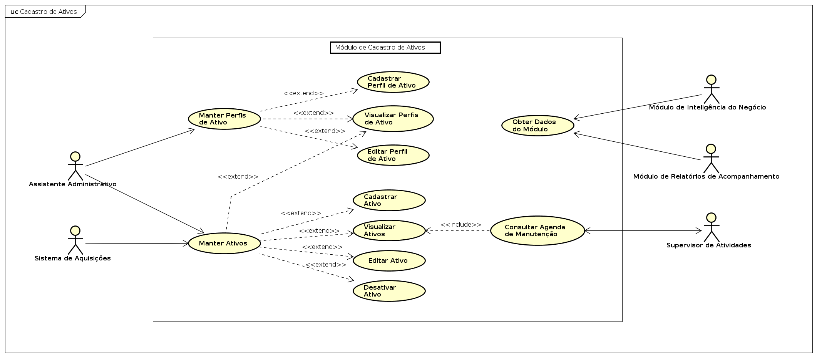
Caso de Uso: UC01 - Manter Perfis de Ativo
Descrição: Este caso de uso deve permitir aos Assistentes Administrativos que mantenham os Perfis de Ativo, isto é, que possam cadastrar, visualizar, buscar e editar os Perfis. Este caso de uso estende de UC02 - Cadastrar Perfil de Ativo, UC03 - Visualizar Perfis de Ativo e UC04 - Editar Perfil de Ativo onde estão os detalhes dessas operações. A remoção (ou desativação) de Perfis não está contemplada. O perfil de ativo tem como objetivo categorizar e definir as janelas de manutenção de um ou mais ativos, desde que sejam classificados da mesma forma.
Caso de Uso: UC02 - Cadastrar Perfil de Ativo
Descrição: Este caso de uso deve permitir aos Assistentes Administrativos que cadastrem um Perfil de Ativo. Um perfil de ativo deve ser cadastrado informando o tipo do ativo (como Máquina ou Equipamento, por exemplo) e a periodicidade para manutenção (se aplicável). Para permitir que o sistema seja mais flexível no cadastro de ativos deve ser disponibilizado um cadastro de atributos, onde o Assistente pode definir o nome e tipo de atributo que será preenchido no cadastro de ativo, no momento que o perfil em questão for associado; podemos utilizar como exemplo o cadastro da Placa de Identificação do Veículo, que apenas faz sentido para ativos que estejam associados à um perfil Automóvel.
Caso de Uso: UC03 - Visualizar Perfis de Ativo
Descrição: Este caso de uso deve permitir aos Assistentes Administrativos que visualizem e consultem os Perfis de Ativo cadastrados. Para a consulta devem ser disponibilizados filtros para a localização mais fácil de determinado(s) perfil(is). Ao selecionar um perfil devem ser exibidas, além das informações cadastrais do mesmo, todos os ativos que possuam esse perfil associado.
Caso de Uso: UC04 - Editar Perfil de Ativo
Descrição: Este caso de uso deve permitir aos Assistentes Administrativos que editem os Perfis de Ativo cadastrados. Ao editar um perfil devem ser exibidos todos os ativos que possuam esse perfil associado, auxiliando assim na tomada de decisão na alteração das configurações disponíveis.

Caso de Uso: UC05 - Manter Ativos
Descrição: Este caso de uso deve permitir aos Assistentes Administrativos e ao Sistema de Aquisições que mantenham os Ativos, isto é, que possam cadastrar, visualizar, buscar e editar os Ativos. Este caso de uso estende de UC06 - Cadastrar Ativo, UC07 - Visualizar Ativos, UC08 - Editar Ativo e UC09 - Desativar Ativo onde estão os detalhes dessas operações. Ele também estende de UC03 - Visualizar Perfis de Ativo, uma vez que um ativo está associado à um Perfil e dados do perfil serão visualizados a partir deste caso de uso.
Caso de Uso: UC06 - Cadastrar Ativo
Descrição: Este caso de uso deve permitir aos Assistentes Administrativos e ao Sistema de Aquisições que cadastrem Ativos. Ao realizar o cadastro devem ser informados, entre outros dados, o nome do ativo, valor, identificação única e outras informações que forem relevantes ao mesmo. Também no cadastro deve ser especificado à que perfil o ativo se classifica, levando em consideração os Perfis de Ativo cadastrados. Ao selecionar o perfil devem ser exibidas informações a respeito do mesmo, para auxiliar na seleção do perfil que melhor identifica o ativo. Ao exibir essas informações devem ser descritos os atributos cadastrados para a customização do cadastro do ativo, conforme descrito anteriormente.
Caso de Uso: UC07 - Visualizar Ativos
Descrição: Este caso de uso deve permitir aos Assistentes Administrativos e ao Sistema de Aquisições que visualizem e consultem os Ativos cadastrados. Para a consulta devem ser disponibilizados filtros para a localização mais fácil de determinado(s) ativo(s). Entre os filtros disponibilizados deve estar o de Perfis de Ativo sendo que, ao selecionar um, serão exibidos apenas os ativos associados àquele perfil. Ao selecionar um ativo devem ser exibidas as informações cadastrais do mesmo e, ao descrever o perfil de ativo associado, disponibilizar um link até a página de detalhes dele.
Caso de Uso: UC08 - Editar Ativo
Descrição: Este caso de uso deve permitir aos Assistentes Administrativos e ao Sistema de Aquisições que editem um Ativo cadastrado. Será possível alterar o perfil associado ao ativo apenas se uma janela de manutenção não estiver em execução; caso esteja, alertar o usuário que não é possível realizar a edição, informando o período inicial e final da janela de manutenção. Caso o perfil de ativo seja alterado, atualizar a página com os atributos customizadas referentes ao mesmo.
Caso de Uso: UC09 - Desativar Ativo
Descrição: Este caso de uso deve permitir aos Assistentes Administrativos e ao Sistema de Aquisições que desativem um Ativo cadastrado. A desativação consiste em manter o ativo disponível para consulta e auditoria, entretanto, não será possível utiliza-lo e o mesmo não entrará mais em janelas de manutenção. Será possível desativar o ativo apenas se uma janela de manutenção não estiver em execução; caso esteja, alertar o usuário que não é possível realizar a desativação informando, o período inicial e final da janela de manutenção.
Caso de Uso: UC10 - Obter Dados do Módulo
Descrição: Este caso de uso deve permitir ao Módulo de Inteligência do Negócio e ao Módulo de Relatórios de Acompanhamento que obtenham dados deste módulo. A obtenção de dados tem como objetivo, respectivamente, o processamento de insights de negócio e geração de relatórios. Mais detalhes a respeito dessas integrações estarão a seguir no projeto.
Caso de Uso: UC11 - Consultar Agenda de Manutenção
Descrição: Este caso de uso deve permitir ao Supervisor de Atividades que consulte a Agenda de Manutenção dos Ativos. Na agenda de manutenção será possível visualizar, a partir de um calendário, os períodos que determinados ativos deverão entrar em manutenção. Para a exibição dos períodos deve ser utilizada uma linha colorida, cuja cor deve ser diferente para cada período simbolizando o início e término do mesmo; ao selecionar a linha devem ser exibidos os ativos em manutenção neste período. O sistema também deve permitir o envio de notificações para alertar o início e término de uma janela de manutenção; esta notificação pode ser diretamente no browser. Este caso de uso estende de UC07 - Visualizar Ativos, uma vez que os ativos serão visualizados a partir da Agenda.

Módulo de Controle de Processos Minerários
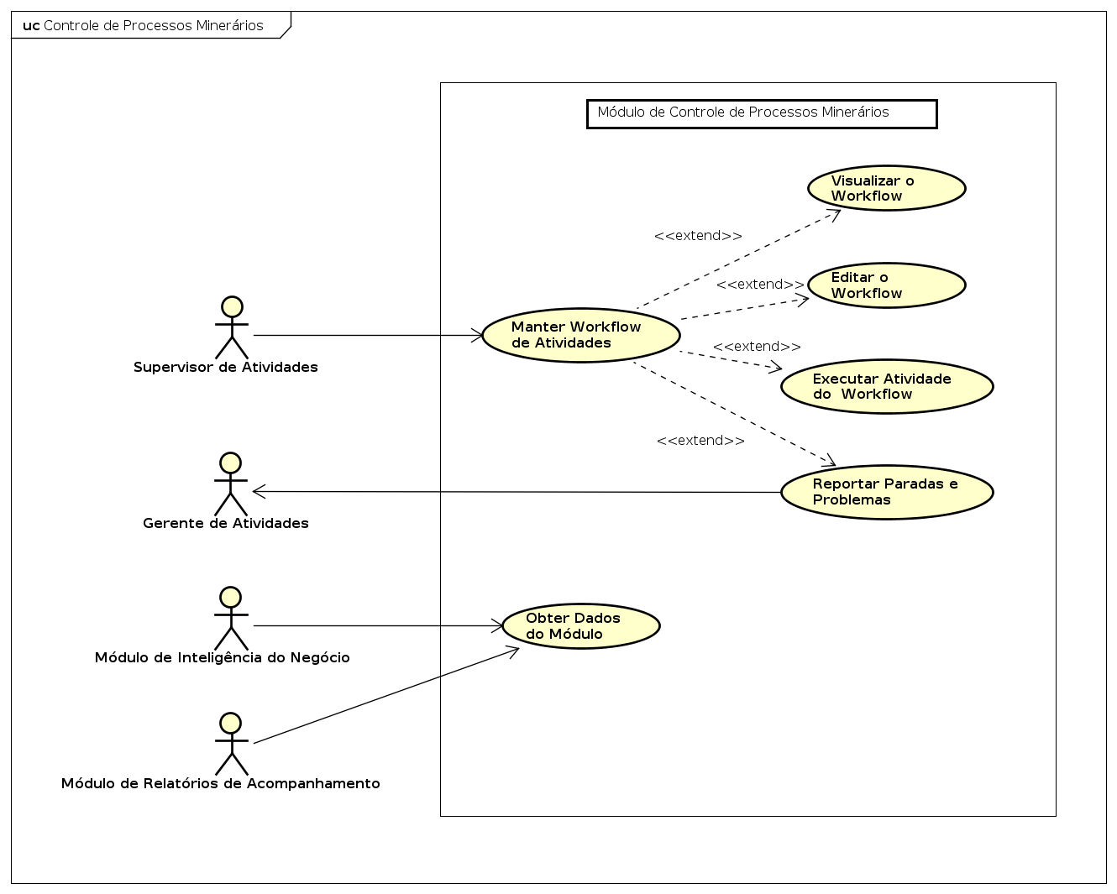
Caso de Uso: UC12 - Manter Workflow de Atividades
Descrição: Este caso de uso deve permitir aos Supervisores de Atividades que mantenham o Workflow das atividades, isto é, que possam visualizar, editar e executar atividades do Workflow. Este caso de uso estende de UC13 - Visualizar o Workflow, UC14 - Editar o Workflow, UC15 - Executar Atividade do Workflow e UC16 - Reportar Paradas e Problemas onde estão os detalhes dessas operações. Este workflow permite o gerenciamento de todas as atividades diárias programadas referentes à exploração de minérios.
Caso de Uso: UC13 - Visualizar o Workflow
Descrição: Este caso de uso deve permitir aos Supervisores de Atividades que visualizem o Workflow de Atividades. As atividades devem ser exibidas em um diagrama, mostrando que para a execução da próxima tarefa a anterior deve ser concluída. Para cada atividade devem ser disponibilizadas informações a respeito da mesma, como responsável, data de início e término, observações e quaisquer outras informações relevantes.
Caso de Uso: UC14 - Editar o Workflow
Descrição: Este caso de uso deve permitir aos Supervisores de Atividades que editem o Workflow de Atividades. A edição do workflow se dá na alteração ou criação de tarefas pertencentes ao mesmo. Não deve haver perda de informações, por exemplo, na remoção de determinada tarefa do workflow; a tarefa pode ser removida mas as informações já obtidas na execução da mesma devem permanecer no banco de dados.
Caso de Uso: UC15 - Executar Atividade do Workflow
Descrição: Este caso de uso deve permitir aos Supervisores de Atividades que visualizem as atividades do Workflow que possuam permissão para executar e que as executem. Para cada realização de tarefa um reporte deve ser preenchido informando detalhes sobre a realização da mesma.
Caso de Uso: UC16 - Reportar Paradas e Problemas
Descrição: Este caso de uso deve permitir aos Supervisores de Atividades que reportem paradas e problemas no Workflow. Quando ocorrer uma parada ou problema na execução de alguma atividade o Supervisor de Atividades deve ser apto de, via sistema, realizar o reporte da mesma. O registro deve ser feito por turno de trabalho, considerando: manhã (6:00 às 11:59), tarde (12:00 às 18:59), noite (19:00 às 23:59) e madrugada (00:00 às 05:59). Deve-se definir uma quantidade mínima de caracteres no reporte, fazendo assim com que o Supervisor que o preencha defina mais detalhes sobre o que ocorreu. Ao definir um reporte deve ser enviada uma notificação, via e-mail, para os Gerentes de Atividades, desta forma, informando-os que ocorreu algo fora do workflow padrão.

Caso de Uso: UC17 - Obter Dados do Módulo
Descrição: Este caso de uso deve permitir ao Módulo de Inteligência do Negócio e ao Módulo de Relatórios de Acompanhamento que obtenham dados deste módulo. A obtenção de dados tem como objetivo, respectivamente, o processamento de insights de negócio e geração de relatórios. Mais detalhes a respeito dessas integrações estarão a seguir no projeto.
Módulo de Monitoramento de Barragens
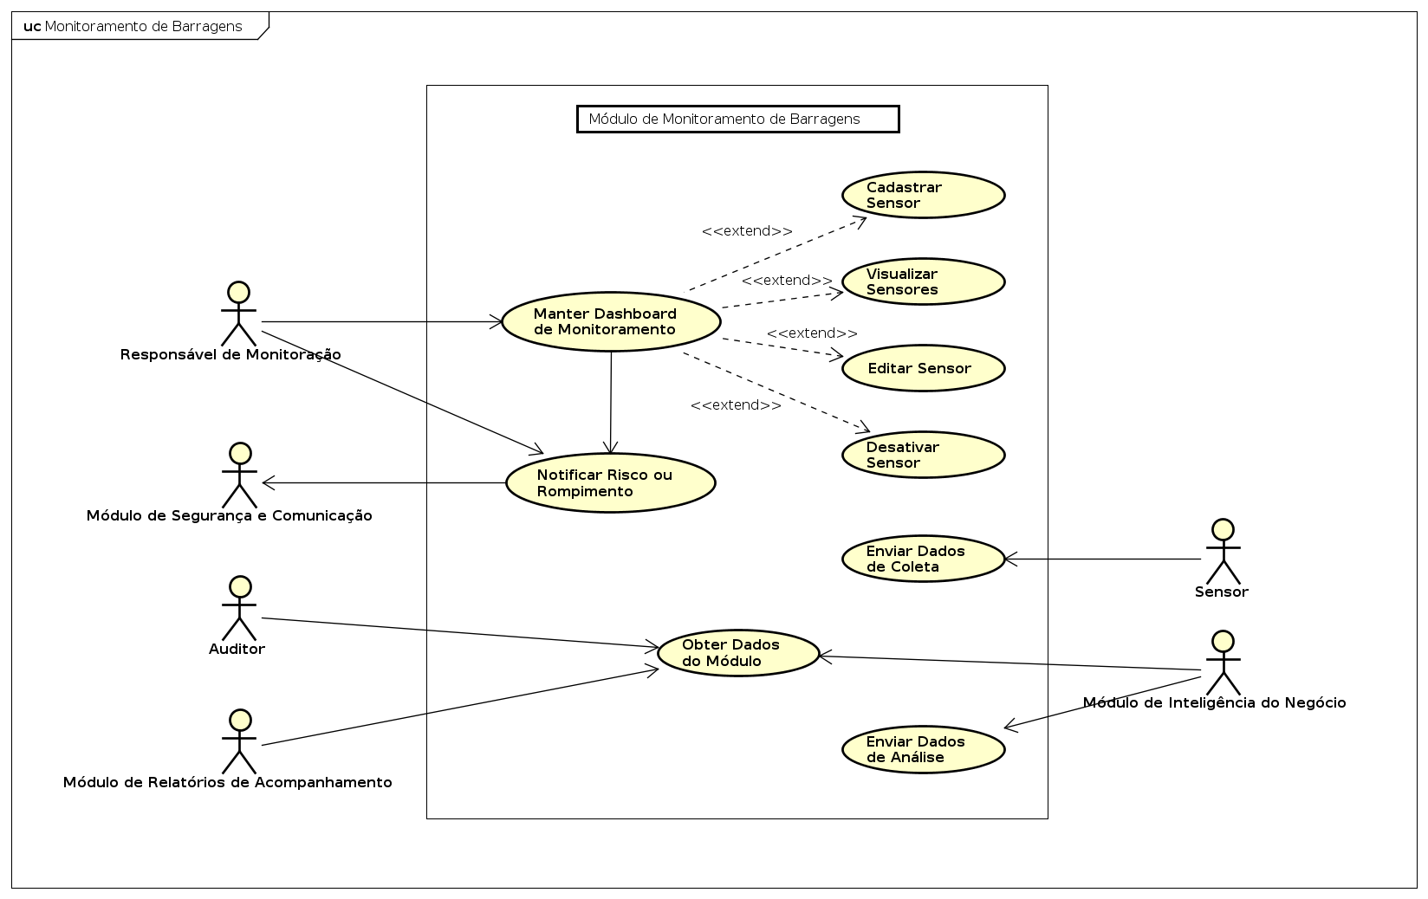

Caso de Uso: UC18 - Manter Dashboard de Monitoramento
Descrição: Este caso de uso deve permitir aos Responsáveis de Monitoração que mantenham o Dashboard de Monitoramento, isto é, que possam cadastrar, visualizar, buscar, editar e desativar sensores utilizados para monitoramento das barragens. Este caso de uso estende de UC19 - Cadastrar Sensor, UC20 - Visualizar Sensores, UC21 - Editar Sensor e UC22 - Desativar Sensor onde estão os detalhes dessas operações.
Caso de Uso: UC19 - Cadastrar Sensor
Descrição: Este caso de uso deve permitir aos Responsáveis de Monitoração que cadastrem um Sensor, a fim de receber estatísticas a respeito da leitura do mesmo. Para cada sensor deve ser possível definir thresholds de monitoramento, para que quando um for atingido o sistema seja notificado de atenção; um exemplo de threshold é um sensor de nível de água que, quando identificada profundidade acima de x metros, notifica o sistema.
Caso de Uso: UC20 - Visualizar Sensores
Descrição: Este caso de uso deve permitir aos Responsáveis de Monitoração que visualizem e consultem os Sensores cadastrados. Para a consulta devem ser disponibilizados filtros para a localização mais fácil de determinado(s) sensor(es). Para cada sensor devem ser exibidas as informações coletadas por ele na interface, utilizando de recursos de UX para dar um feedback mais ágil e compreensível aos Responsáveis sobre a leitura atual e histórico recente.
Caso de Uso: UC21 - Editar Sensor
Descrição: Este caso de uso deve permitir aos Responsáveis de Monitoração que editem um Sensor cadastrado.
Caso de Uso: UC22 - Desativar Sensor
Descrição: Este caso de uso deve permitir aos Responsáveis de Monitoração que desativem um Sensor cadastrado. A desativação consiste em não receber mais dados do sensor e de visualiza-lo na Dashboard, ou seja, os dados já coletados pelo sensor continuarão armazenados no sistema para futura auditoria, caso necessária.
Caso de Uso: UC23 - Enviar Dados de Coleta
Descrição: Este caso de uso deve permitir aos Sensores que enviem dados coletados para o sistema.

Caso de Uso: UC24 - Notificar Risco ou Rompimento
Descrição: Este caso de uso deve permitir aos Responsáveis de Monitoração ou ao UC18 - Manter Dashboard de Monitoramento que solicitem o envio de notificações de risco ou de rompimento de barragens.
Caso de Uso: UC25 - Obter Dados do Módulo
Descrição: Este caso de uso deve permitir ao Módulo de Inteligência do Negócio, ao Módulo de Relatórios de Acompanhamento e a Auditores que obtenham dados deste módulo. A obtenção de dados tem como objetivo, respectivamente, o processamento de insights de negócio, geração de relatórios e auditoria dos processos realizados. Mais detalhes a respeito dessas integrações estarão a seguir no projeto.
Caso de Uso: UC26 - Enviar Dados de Análise
Descrição: Este caso de uso deve permitir ao Módulo de Inteligência do Negócio que envie dados processados de BI, ou insights, para este módulo, a fim de exibi-los na Dashboard de Monitoramento para auxiliar os Responsáveis de Monitoração na análise e tomada de decisão a respeito dos dados coletados.

Módulo de Segurança e Comunicação
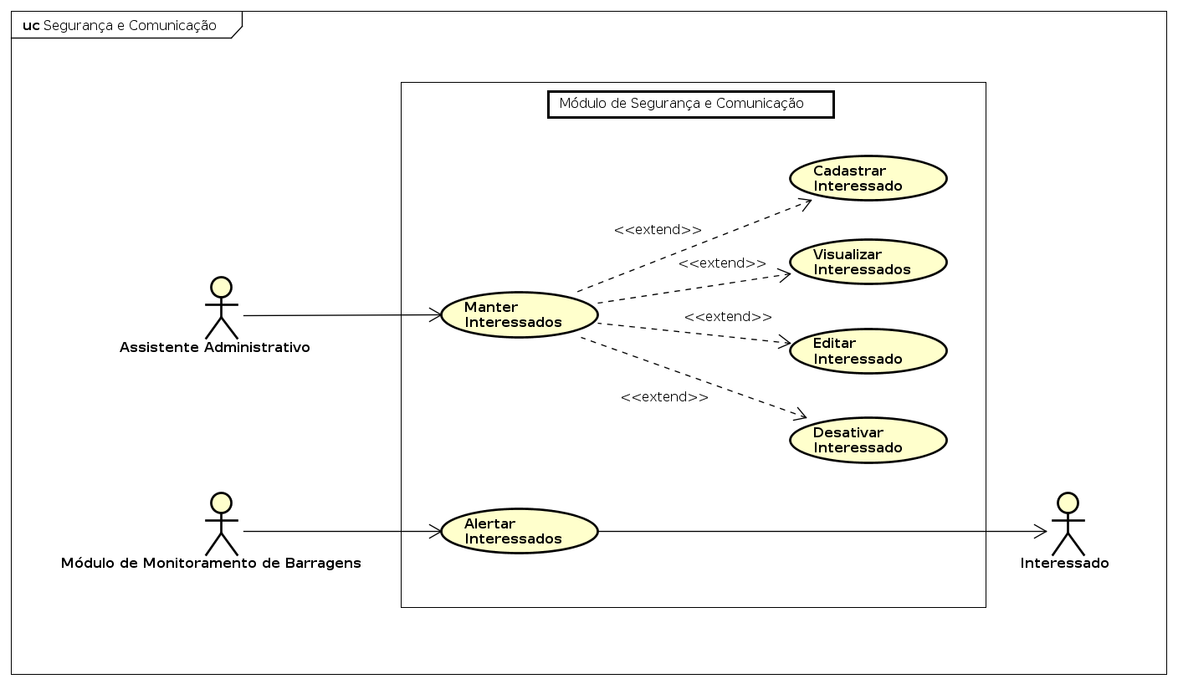
Caso de Uso: UC27 - Manter Interessados
Descrição: Este caso de uso deve permitir aos Assistentes Administrativos que mantenham o Interessados, isto é, que possam cadastrar, visualizar, buscar, editar e desativar interessados em receber notificações a respeito de risco ou de rompimento de barragens. Este caso de uso estende de UC28 - Cadastrar Interessado, UC29 - Visualizar Interessados, UC30 - Editar Interessado e UC31 - Desativar Interessado onde estão os detalhes dessas operações.

Caso de Uso: UC28 - Cadastrar Interessado
Descrição: Este caso de uso deve permitir aos Assistentes Administrativos que cadastrem um Interessado. O cadastro de interessado deve conter o tipo do interessado (como Governo/Defesa Civil, ONG ou Mídia, por exemplo), a forma de contato (e-mail, SMS, web service, entre outros) e o contato em si. Os interessados devem ser armazenados por forma de contato para que no envio da notificação isso possa ser levado em consideração, uma vez que podem ser utilizados mecanismos diferentes para o envio da mensagem.
Caso de Uso: UC29 - Visualizar Interessados
Descrição: Este caso de uso deve permitir aos Assistentes Administrativos que visualizem e consultem os Interessados cadastrados. Para a consulta devem ser disponibilizados filtros para a localização mais fácil de determinado(s) interessado(s).
Caso de Uso: UC30 - Editar Interessado
Descrição: Este caso de uso deve permitir aos Assistentes Administrativos que editem um Interessado cadastrado. A edição consiste em alterar a forma e/ou o contato utilizado.
Caso de Uso: UC31 - Desativar Interessado
Descrição: Este caso de uso deve permitir aos Assistentes Administrativos que desativem um Interessado cadastrado. A desativação consiste em não enviar mais notificações ao interessado, ou seja, os logs de envio de notificação e dados do interessado continuarão armazenados no sistema.
Caso de Uso: UC32 - Alertar Interessados
Descrição: Este caso de uso deve permitir ao Módulo de Monitoramento de Barragens que alerte os interessados em receber notificações que há risco ou foi rompida uma barragem, para que os procedimentos de evacuação das comunidades próximas as barragens possam ser iniciados. O envio de notificação deve levar em consideração a forma de contato; por exemplo, para o envio de SMS deve ser utilizado um texto mínimo por limitações da plataforma, enquanto que um web service pode receber dados mais detalhados.

Módulo de Inteligência do Negócio
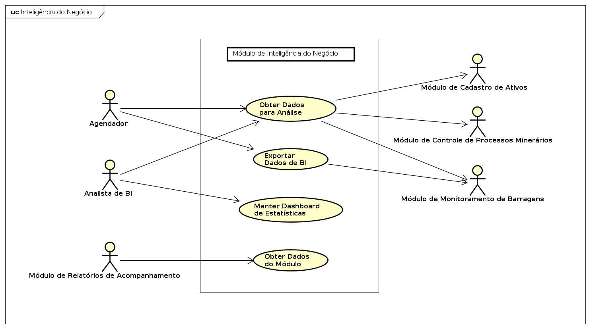
Caso de Uso: UC33 - Obter Dados para Análise
Descrição: Este caso de uso deve permitir ao Agendador e aos Analistas de BI que solicitem a obtenção de dados dos outros módulos do sistema para análise. Uma vez obtidos os dados os mesmos passarão pelos processamentos de BI adequados para futura análise. Os módulos que serão integrados aqui são o Módulo de Cadastro de Ativos, de Processos Minerários e de Monitoramento de Barragens. Na interface do módulo deve ser exibidos como estão os processamentos de dados desses módulos "irmãos" como, por exemplo, que o módulo x já está com os dados processados até a data y.

Caso de Uso: UC35 - Exportar Dados de BI
Descrição: Este caso de uso deve permitir ao Agendador que exporte os dados processados de BI, referentes ao monitoramento de barragens, para o módulo de Monitoramento de Barragens.
Caso de Uso: UC35 - Manter Dashboard de Estatísticas
Descrição: Este caso de uso deve permitir aos Analistas de Bi que visualizem e operem sobre os dados obtidos dos outros módulos. Deve ser provida uma interface para o usuário para que o mesmo possa acompanhar as inferências e insights que o BI está gerando.
Caso de Uso: UC36 - Obter Dados do Módulo
Descrição: Este caso de uso deve permitir ao Módulo de Relatórios de Acompanhamento que obtenha dados deste módulo. A obtenção de dados tem como objetivo a geração de relatórios. Mais detalhes a respeito dessa integração estará a seguir no projeto.

Módulo de Compliance
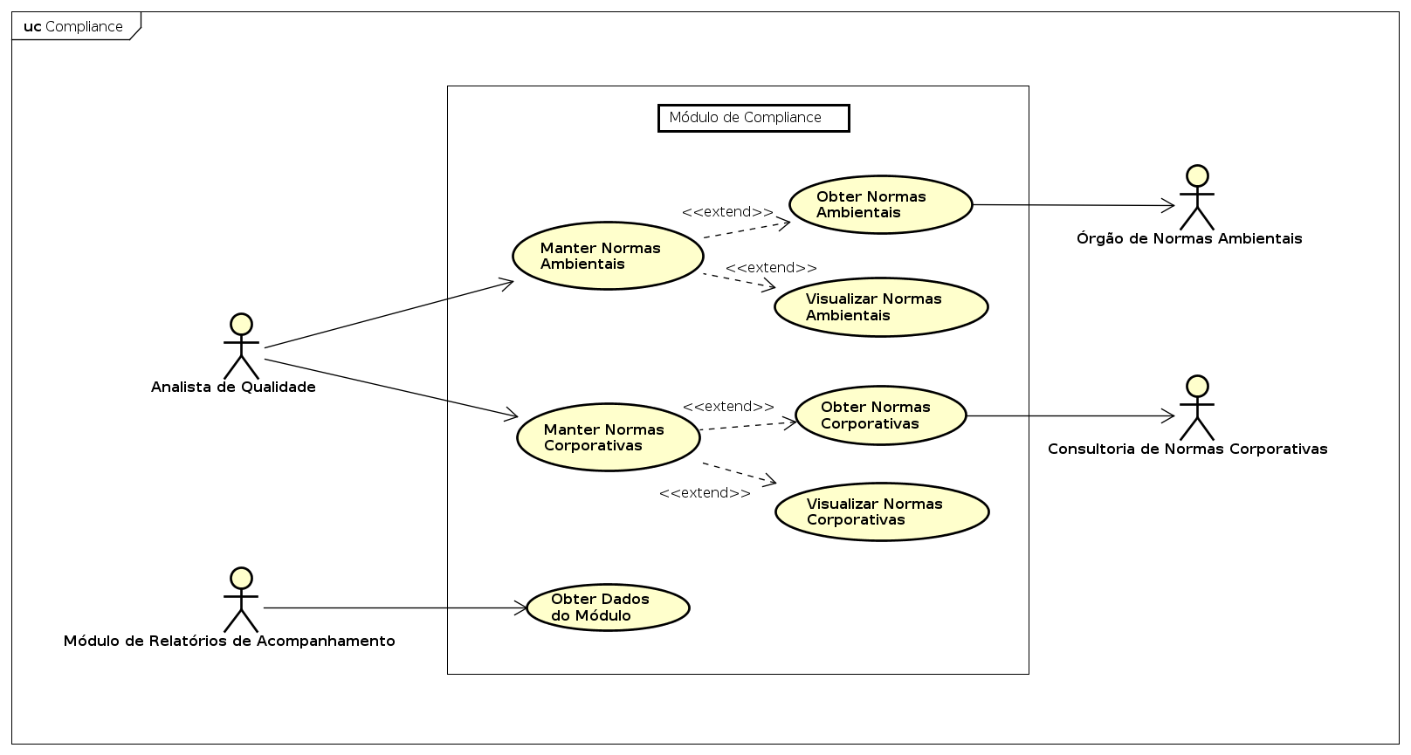
Caso de Uso: UC37 - Manter Normas Ambientais
Descrição: Este caso de uso deve permitir aos Analistas de Qualidade que mantenham as Normas Ambientais, isto é, que possam obter e visualizar as Normas. Este caso de uso estende de UC38 - Obter Normas Ambientais e UC39 - Visualizar Normas Ambientais onde estão os detalhes dessas operações. O objetivo é obter informações a respeito de planejamento de ações que envolvem o meio-ambiente e monitoramento de riscos de acidentes e suas consequências.
Caso de Uso: UC38 - Obter Normas Ambientais
Descrição: Este caso de uso deve permitir aos Analistas de Qualidade que obtenham as Normas Ambientais. Este módulo deve ser integrado com um sistema externo para que as Normas Ambientais mais recentes possam ser obtidas.
Caso de Uso: UC39 - Visualizar Normas Ambientais
Descrição: Este caso de uso deve permitir aos Analistas de Qualidade que visualizem e consultem as Normas Ambientais. Para a consulta devem ser disponibilizados filtros para a localização mais fácil de determinado(s) interessado(s).
Caso de Uso: UC40 - Manter Normas Corporativas
Descrição: Este caso de uso deve permitir aos Analistas de Qualidade que mantenham as Normas Corporativas, isto é, que possam obter e visualizar as Normas Corporativas referentes aos processos de mineração. Este caso de uso estende de UC41 - Obter Normas Corporativas e UC42 - Visualizar Normas Corporativas onde estão os detalhes dessas operações. O objetivo é adequar a empresa à sua área de negócio, incluindo normas de governança coorporativa.
Caso de Uso: UC41 - Obter Normas Corporativas
Descrição: Este caso de uso deve permitir aos Analistas de Qualidade que obtenham as Normas Corporativas. Este módulo deve ser integrado com um sistema externo para que as Normas Corporativas mais recentes possam ser obtidas. Esses sistemas externos, providos por consultorias e assessorias, irão gerar insumos para o planejamento e controle das atividades minerárias, na qual a empresa deve se adequar.
Caso de Uso: UC42 - Visualizar Normas Corporativas
Descrição: Este caso de uso deve permitir aos Analistas de Qualidade que visualizem e consultem as Normas Corporativas. Para a consulta devem ser disponibilizados filtros para a localização mais fácil de determinado(s) interessado(s).
Caso de Uso: UC43 - Obter Dados do Módulo
Descrição: Este caso de uso deve permitir ao Módulo de Relatórios de Acompanhamento que obtenha dados deste módulo. A obtenção de dados tem como objetivo a geração de relatórios. Mais detalhes a respeito dessa integração estará a seguir no projeto.

Módulo de Relatórios de Acompanhamento
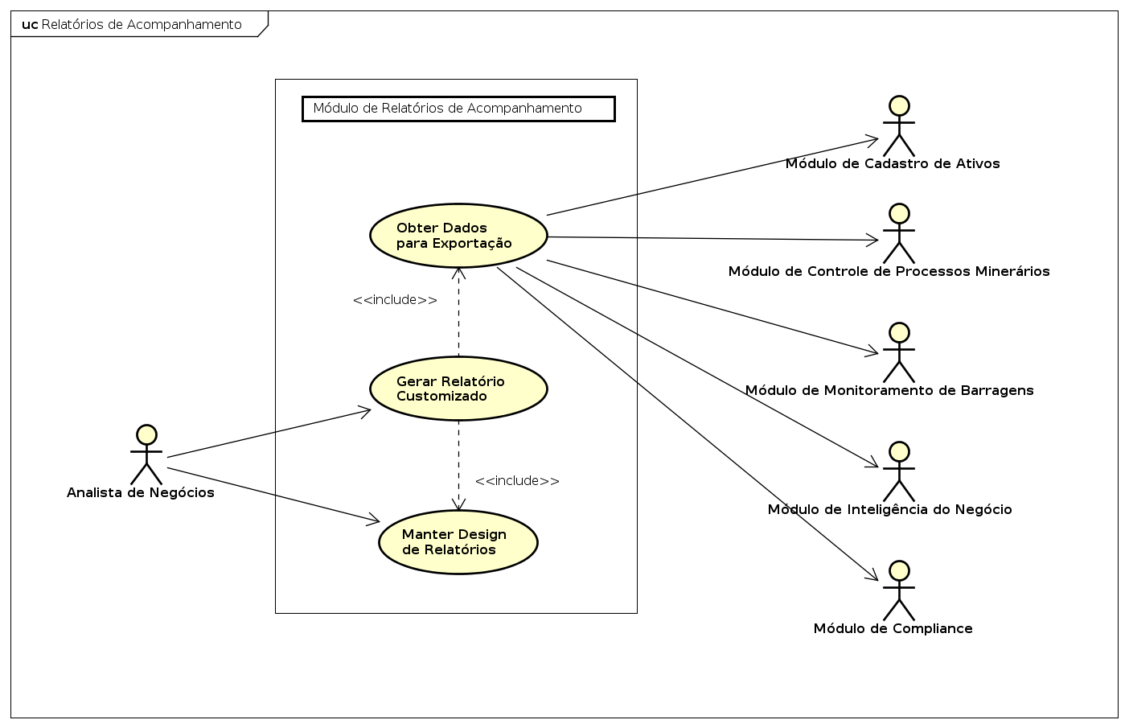
Caso de Uso: UC44 - Manter Design de Relatórios
Descrição: Este caso de uso deve permitir aos Analistas de Negócios que criem designs de relatórios padronizados. Deve-se utilizar recursos visuais para a criação de queries que serão utilizadas para o design destes relatórios como, por exemplo, recursos de drag-and-drop para módulos e tabelas disponíveis e conectores AND e OR para criação de queries mais específicas.

Caso de Uso: UC45 - Gerar Relatório Customizado
Descrição: Este caso de uso deve permitir aos Analistas de Qualidade que gerem relatórios customizados sob demanda. Este caso de uso inclui UC44 - Manter Design de Relatórios, uma vez que o Analista deve selecionar um Design de Relatório criado anteriormente para realizar a geração do mesmo. A geração e consulta dos relatórios deve levar em consideração o perfil do usuário que o está solicitando, ou seja, os usuários poderão exportar em relatórios os dados que bem desejarem, desde que tenham permissão de acesso aos mesmos. Este caso de uso inclui UC46 - Obter Dados para Exportação para que possa obter os dados necessários para a geração do relatório em questão.
Caso de Uso: UC46 - Obter Dados para Exportação
Descrição: Este caso de uso deve permitir ao UC45 - Gerar Relatório Customizado que obtenha os dados necessários para a geração de relatórios. Para a obtenção dos dados este módulo irá se integrar com os seguintes módulos: Módulo de Cadastro de Ativos, de Controle de Processos Minerários, de Monitoramento de Barragens, de Inteligência do Negócio e de Compliance.

Módulo Gerenciador
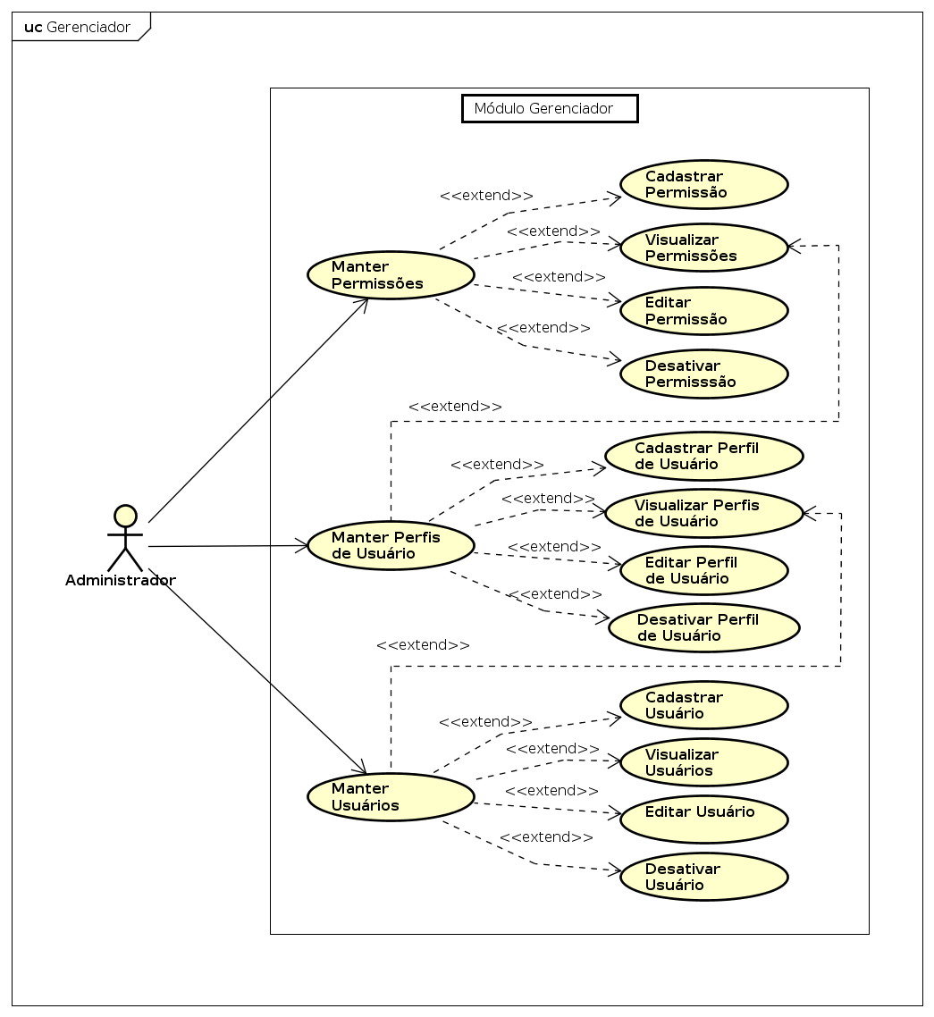
Caso de Uso: UC47 - Manter Permissões
Descrição: Este caso de uso deve permitir aos Administradores que mantenham as Permissões, isto é, que possam cadastrar, visualizar, buscar, editar e desativar permissões que serão utilizadas para disponibilizar acesso a determinados recursos do sistema aos usuários. Este caso de uso estende de UC48 - Cadastrar Permissão, UC49 - Visualizar Permissões, UC50 - Editar Permissão e UC51 - Desativar Permissão onde estão os detalhes dessas operações.

Caso de Uso: UC48 - Cadastrar Permissão
Descrição: Este caso de uso deve permitir aos Administradores que cadastrem uma Permissão. O cadastro de permissão deve solicitar apenas um identificador e observação para a nova permissão.
Caso de Uso: UC49 - Visualizar Permissões
Descrição: Este caso de uso deve permitir aos Administradores que visualizem e consultem as Permissões cadastradas. Para a consulta devem ser disponibilizados filtros para a localização mais fácil de determinada(s) permissão(ões).
Caso de Uso: UC50 - Editar Permissão
Descrição: Este caso de uso deve permitir aos Administradores que editem uma Permissão cadastrada. A edição irá consistir em alterar apenas a observação referente a permissão selecionada.
Caso de Uso: UC51 - Desativar Permissão
Descrição: Este caso de uso deve permitir aos Administradores que desativem uma Permissão cadastrada. A desativação consiste em não utilizar mais a permissão para fins de autorização, ou seja, a permissão deve continuar cadastrada para que não ocorram problemas no funcionamento do sistema e para fins de auditoria.
Caso de Uso: UC52 - Manter Perfis de Usuário
Descrição: Este caso de uso deve permitir aos Administradores que mantenham os Perfis de Usuário, isto é, que possam cadastrar, visualizar, buscar, editar e desativar perfis de usuário que serão utilizadas a associar permissões aos usuários. Este caso de uso estende de UC53 - Cadastrar Perfil de Usuário, UC54 - Visualizar Perfis de Usuário, UC55 - Editar Perfil de Usuário e UC56 - Desativar Perfil de Usuário onde estão os detalhes dessas operações. Ele também estende de UC49 - Visualizar Permissões, uma vez que um perfil está associado à uma ou mais permissões e dados da permissão serão visualizados a partir deste caso de uso.
Caso de Uso: UC53 - Cadastrar Perfil de Usuário
Descrição: Este caso de uso deve permitir aos Administradores que cadastrem um Perfil de Usuário. O cadastro de perfil de usuário deve listar as permissões disponíveis e permitir associa-las ao novo perfil. Além das permissões deve ser solicitado também ao Administrador que informe um identificador e observação para o perfil.
Caso de Uso: UC54 - Visualizar Perfis de Usuário
Descrição: Este caso de uso deve permitir aos Administradores que visualizem e consultem os Perfis de Usuário cadastrados. Para a consulta devem ser disponibilizados filtros para a localização mais fácil de determinado(s) perfil(is).
Caso de Uso: UC55 - Editar Perfil de Usuário
Descrição: Este caso de uso deve permitir aos Administradores que editem um Perfil de Usuário cadastrado. A edição irá consistir em alterar a observação e as permissões associadas ao perfil.
Caso de Uso: UC56 - Desativar Perfil de Usuário
Descrição: Este caso de uso deve permitir aos Administradores que desativem um Perfil de Usuário cadastrado. A desativação consiste em não utilizar mais o perfil para fins de autorização, ou seja, o perfil deve continuar cadastrado para que não ocorram problemas no funcionamento do sistema e para fins de auditoria.
Caso de Uso: UC57 - Manter Usuários
Descrição: Este caso de uso deve permitir aos Administradores que mantenham os Usuários, isto é, que possam cadastrar, visualizar, buscar, editar e desativar usuários. Este caso de uso estende de UC58 - Cadastrar Usuário, UC59 - Visualizar Usuários, UC60 - Editar Usuário e UC61 - Desativar Usuário onde estão os detalhes dessas operações. Ele também estende de UC54 - Visualizar Perfis de Usuário, uma vez que um usuário está associado à um perfil e dados do perfil, como as permissões disponíveis, serão visualizados a partir deste caso de uso.
Caso de Uso: UC58 - Cadastrar Usuário
Descrição: Este caso de uso deve permitir aos Administradores que cadastrem um Usuário. O cadastro do usuário deve solicitar ao Administrador que informe à qual perfil este usuário deve ser associado, o identificador dele e demais informações relevantes. O Administrador também deve informar se o usuário em questão é para uso interno da organização ou para integrações externas (como auditorias, por exemplo). Ao final deve ser gerada uma senha aleatória para que o usuário possa posteriormente realizar login.

Caso de Uso: UC59 - Visualizar Usuários
Descrição: Este caso de uso deve permitir aos Administradores que visualizem e consultem os Usuários cadastrados. Para a consulta devem ser disponibilizados filtros para a localização mais fácil de determinado(s) usuário(s).
Caso de Uso: UC60 - Editar Usuário
Descrição: Este caso de uso deve permitir aos Administradores que editem um Usuário cadastrado. A edição irá consistir em alterar o perfil associado ao usuário.
Caso de Uso: UC61 - Desativar Usuário
Descrição: Este caso de uso deve permitir aos Administradores que desativem um Usuário cadastrado. A desativação consiste em não utilizar mais o usuário para fins de autorização e autenticação, ou seja, o usuário deve continuar cadastrado para fins de auditoria mas não pode mais realizar login.

4.2. Modelo de componentes
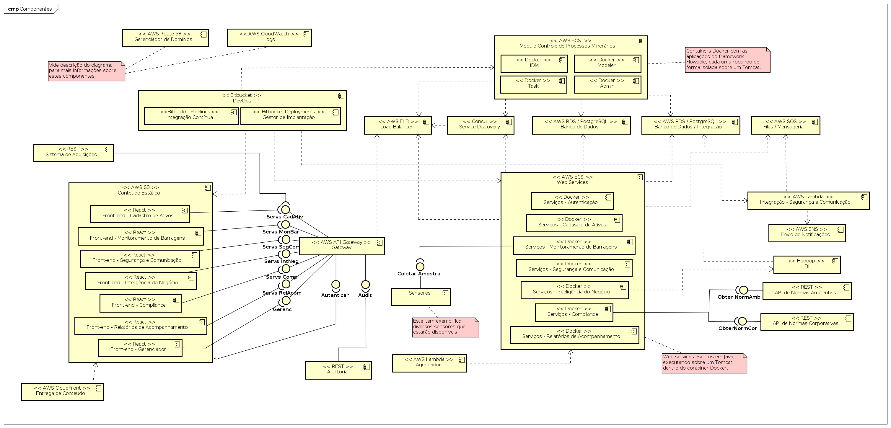
Os módulos do sistema foram divididos, em sua maior parte, em componentes de Front-end (interfaces) e Back-end (APIs), desta forma, permitindo uma maior manutenibilidade e escalabilidade de forma independente das partes do sistema.
Para o módulo de Controle de Processo Minerários foi definido o uso do framework Flowable para controle das atividades (mais detalhes a respeito da seleção deste framework estão a seguir no projeto). Este framework disponibiliza de forma open source acesso a quatro componentes que são a base para a criação e execução de fluxos BPM, componentes estes que devem ser customizados a medida que necessário para se integrarem com os outros módulos do sistema. Estes componentes serão acessados pelo usuário e possuem tanto a interface quanto a regra de negócio para a execução dos processo, o que é comum em frameworks BPM.
Também foram definidos componentes específicos para autenticação, cujo objetivo é aumentar a segurança na comunicação interna e externa entre os componentes de interface e lógica de negócio. Para tanto foi definido um componente de autenticação e autorização centralizado, que poderá ser escalado caso necessário.
Para suportar os requisitos não funcionais de manutenibilidade e integração contínua foi definido um componente específico para atividades DevOps, que se comunica com os demais componentes do sistema para a execução de testes unitários, compilações e implantações.
Como algumas funcionalidades do sistema não precisam estar em execução durante todo o tempo, estas foram isoladas para componentes que irão executar em funções serverless. Além disso, conforme será descrito mais à frente, estas funcionalidades tirarão mais proveito dos recursos deste modelo quando comparado aos mais tradicionais. O serviço selecionado para executar as funções serverless foi o AWS Lambda.
Por conta dos módulos de Inteligência do Negócio e de Relatórios de Acompanhamento foi definida uma estrutura de Banco de dados principal e de integração: o Banco "principal" irá armazenar os dados das aplicações conforme eles são gerados; o Banco "integração" de tempos em tempos será substituído pelo Banco "principal" para uso exclusivo pelos módulos citados, uma vez que como o processamento de dados destes módulos deve ser mais demorado, não haverá impacto de performance no banco "principal" para a execução das atividades dos outros módulos.
Para processamentos que podem durar mais tempo (como o clone do Banco de dados principal para o banco de integração, conforme citado anteriormente) ou para integrações onde não pode haver risco de perda de informações (como o envio de notificações de risco ou de rompimento de barragens), foi definido o uso de filas/mensageria. Será utilizado o AWS SQS como sistema de gerenciamento dessas filas, uma vez que o serviço cobra apenas o consumo feito e não do sistema como todo.
Abaixo temos uma breve descrição dos componentes encontrados no diagrama:
Componente | Descrição
Front-end - Cadastro de Ativos, Front-end - Monitoramento de Barragens, Front-end - Segurança e Comunicação, Front-end - Inteligência do Negócio, Front-end – Compliance, Front-end - Relatórios de Acompanhamento e Front-end - Gerenciador | Componentes referentes ao Front-end (interfaces) dos módulos do sistema. Desenvolvidos em React, posteriormente são transformados para HTML, CSS e JavaScript para implantação.
Conteúdo Estático | Componente alto nível que incorpora os componentes de Front-end, descritos acima. Utilizando o AWS S3 cada componente de Front-end tem seu próprio repositório de arquivos, que posteriormente será utilizado pelo Entrega de Conteúdo para disponibilizar os acessos ao usuário.
Entrega de Conteúdo | Componente responsável por disponibilizar, de forma automatizada (cache) e mais segura (HTTPS), as aplicações de Front-end, encontradas em Conteúdo Estático, ao usuário.
Sistema de Aquisições | Componente que representa o Sistema de Aquisições, não contemplado neste projeto, que será integrado com o Serviços - Cadastro de Ativos. Assume-se que esta integração será feita via APIs REST.
Auditoria | Componente que representa o acesso ao Gateway feito por auditorias. Assume-se que esta integração será feita via APIs REST.
Gerenciador de Domínios | Componente que irá gerenciar a criação, listagem, consulta, edição e remoção de domínios (DNS) para acesso aos diversos componentes do sistema. Por estar associado a diversos componentes estes relacionamentos foram omitidos do diagrama. Abaixo temos a relação dos componentes que estão associados com o Gerenciador de Domínios:  - Entrega de Conteúdo  - Gateway  - Service Discovery  - Banco de Dados  - Banco de Dados - Integração  - Filas / Mensageria  - BI  A criação de DNS para os componentes acima tem como objetivo o uso de endereços mais amigáveis para acesso, uma vez que o endereço criado automaticamente pela AWS para muitos desses componentes não será amigável.
Serviços - Autenticação | Componente responsável pela autenticação e autorização de usuários para acesso aos serviços de regra de negócio do sistema, que serão descritos a seguir. Desenvolvido em Java com Oauth 2.0, será executado utilizando Tomcat dentro de um container Docker. Para acesso aos componentes deve ser utilizado um token do tipo JWT, a ser gerado para o usuário no momento do login. A escolha por utilizar um serviço de autenticação próprio se dá a flexibilidade de criar diferentes regras de segurança conforme for necessário, o que serviços "prontos" no mercado podem não disponibilizar. Devem criados perfis de usuário e associa-los aos usuários internos e externos (como auditorias e outras integrações) para melhor controle de permissões. Este componente será chamado pelo Front-end - Gerenciador para criação de permissões, perfis e usuários.
Serviços - Cadastro de Ativos, Serviços - Monitoramento de Barragens, Serviços - Segurança e Comunicação, Serviços - Inteligência do Negócio Serviços - Compliance e Serviços - Relatórios de Acompanhamento | Componentes referentes ao Back-end (APIs) dos módulos do sistema. Desenvolvidos em Java e Spring Boot/Cloud, são executados utilizando Tomcat dentro de containers Docker. A comunicação entre os componentes será feita conforme descrito na seção de Casos de Uso e automatizada utilizando o componente Service Discovery.
Web Services | Componente alto nível que incorpora os componentes Serviços - Autenticação e os de Back-end, descritos acima. Mais detalhes a respeito do funcionamento deste componente podem ser encontrados na seção Implantação do projeto.
IDM, Modeler,Task e Admin | Componentes referentes ao Workflow de Controle de Processos Minerários, pertencentes ao framework Flowable, para suportar a criação e execução de fluxos BPM. O componente IDM será integrado com o Serviços - Autenticação para centralização das regras de autenticação e autorização do sistema. Essas são as responsabilidades de cada componente:  - IDM: controle e acesso de usuários. Inclui definições de permissões e criação de grupos.  - Modeler: criação e edição de workflows.  - Task: execução de workflows e suas tarefas.  - Admin: gestão dos componentes e disponibilização de APIs para integração.  Conforme descrito o componente Admin permite a integração via APIs com o framework Flowable. Não foram definidas integrações deste tipo no projeto, mas documenta-se aqui que é possível.
Módulo Controle de Processos Minerários | Componente alto nível que incorpora os componentes de Workflow, descritos acima. Mais detalhes a respeito do funcionamento deste componente podem ser encontrados na seção Implantação do projeto.
Service Discovery | Componente de descoberta de serviços que será utilizado pelos componentes de Back-end e de Workflow para comunicação entre serviços. Foi selecionado para este componente o uso do Consul, uma vez que possui suporte para diferentes plataformas e possui recursos extensivos com relação a escalabilidade (uso como client e server para servidores distribuídos).
Load Balancer | Componente de balanceamento de carga que irá prover escalabilidade para os componentes de Back-end e Workflow, conforme for necessário.
Gateway | Componente que irá disponibilizar acesso aos componentes de Back-end e Workflow a, respectivamente, o Front-end e ao usuário. Este componente será integrado com o Load Balancer pra obter as rotas necessárias para os componentes descritos anteriormente. Também é de responsabilidade deste componente realizar o controle de acesso dos usuários, a partir de chamadas ao Serviços - Autenticação, via Load Balancer.
Banco de Dados | Componente responsável pelo armazenamento dos dados do sistema, utilizando o PostgreSQL como SGBD. Para melhor controle das alterações que serão feitas na estrutura do banco os componentes de Back-end devem fazer uso do Liquibase para gerenciamento de versões. Deve ser criado um Banco de dados para cada módulo do sistema. A seleção do PostgreSQL se deu ao fato da popularidade deste sistema, a licença de uso (gratuita) e por ser orientado a objetos (o que o torna mais prático, uma vez que serão as aplicações que irão gerenciar a versão do banco).
Banco de Dados / Integração | Componente responsável pelo armazenamento dos dados do sistema para integração, utilizando o PostgreSQL como SGBD. O componente Agendador será responsável por orquestrar a sincronização dos dados entre este banco e o Banco de Dados principal. Deve ser criado um Banco de dados para cada módulo do sistema.
Filas / Mensageria | Componente responsável pela mensageria, ou seja, o controle de filas do sistema. Será utilizado AWS SQS.
Integração - Segurança e Comunicação | Componente responsável por processar uma solicitação de envio de notificação, acionando o componente Envio de Notificações com as informações para envio. Este componente deve ser acionado toda vez que uma nova mensagem for postada na fila de envio de notificações no componente Filas / Mensageria. Deve ser utilizado o AWS Lambda.
Envio de Notificações | Componente que irá prover ao sistema o envio de notificações seja por SMS, e-mail ou web service. Será utilizado o AWS SNS. Os interessados em receber as notificações devem ser registrados no SNS, ou seja, o componente Serviços - Segurança e Comunicação deve se integrar via SDK com o serviço da AWS para gerenciar os contatos/interessados.
Sensores | Componente que representa os diversos sensores que estarão disponíveis para coleta de informações. Os sensores terão um Arduino ou Raspberry Pi embarcado, dependendo da complexidade da coleta das informações. Estes sensores irão enviar dados de monitoramento ao componente de Serviços - Monitoramento de Barragens e devem disponibilizar um endpoint para coleta, caso seja necessário.
API de Normas Ambientais | Componente que representa a API que disponibilizará as Normas Ambientais. O componente Serviços - Compliance deve ser integrado com este.
API de Normas Corporativas | Componente que representa a API que disponibilizará as Normas Corporativas. O componente Serviços - Compliance deve ser integrado com este.
BI | Componente que irá realizar o processamento de insights para a aplicação. Será utilizado o Hadoop para o processamento e o componente Serviços - Inteligência do Negócio deve ser integrado utilizando o Sqoop.
Agendador | Componente responsável por realizar tarefas agendadas no sistema, tais como sincronização de dados entre os Bancos de dados principal e de integração. Deve ser utilizado o AWS Lambda e um endpoint deve ser disponibilizado para cada tipo de processamento.
Integração Contínua | Componente responsável por executar as pipelines dos componentes encontrados em Conteúdo Estático, Web Services e Módulo Controle de Processos Minerários. As piplines serão para a execução de testes unitários, compilações e implantações dos componentes. Será utilizado o serviço Bitbucket Pipelines neste componente.
Gestor de Implantação | Componente responsável por realizar o gerenciamento de deploy dos componentes encontrados em Conteúdo Estático, Web Services e Módulo Controle de Processos Minerários. O gerenciamento de deploy será utilizado para controle das versões implantadas dos componentes. Será utilizado o serviço Bitbucket Deployments.
DevOps | Componente alto nível que incorpora os componentes Integração Contínua e Gestor de Implantação, descritos acima.
Logs | Componente que irá coletar e gerenciar os logs do sistema. Por estar associado a diversos componentes estes relacionamentos foram omitidos do diagrama. Abaixo temos a relação dos componentes que estão associados com o Logs:  - Conteúdo Estático  - Gateway  - Web Services  - Agendador  - Integração Segurança e Comunicação  - BI

4.3. Modelo de implantação
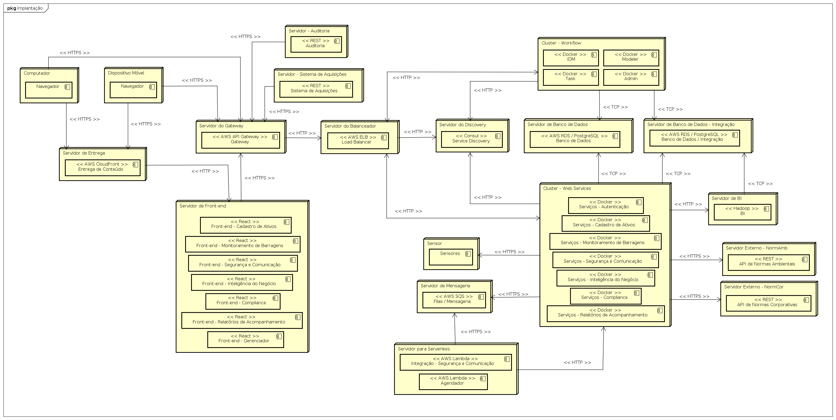
Para a implantação do sistema foi selecionada a nuvem da AWS - Amazon Web Services. A AWS oferece diversos serviços em diversas categorias e, conforme já foi descrito anteriormente, este projeto está utilizando de alguns destes serviços.
A decisão por utilizar a AWS e alguns de seus serviços foi a fácil configuração dos mesmos e custo flexível, o que muitas vezes não é possível quando escolhida uma solução on premise. Podemos utilizar como exemplo a necessidade de escalar uma aplicação que está sendo mais utilizada do que o esperado: quando se está na nuvem o custo associado ao escalar é exatamente a relação de recursos necessários (como RAM e CPU, por exemplo) versus o tempo que a aplicação ficará no ar. Com uma solução on premise teríamos o risco de não possuir hardware suficiente para tanto, o que faria com que um custo adicional e não levantado no início do projeto aparecesse, muitas vezes alto suficiente que projetos podem ser cancelados.
De acordo com o Contrato de Nível de Serviços de Computação da Amazon (o "SLA" da AWS), mais especificamente sua seção a respeito de Computação em Nuvem que abrange serviços como EC2 e ECS, a Amazon garante um nível mínimo de disponibilidade de 99,99% por ciclo de cobrança mensal, o que nos permite concluir que os serviços disponibilizados pela empresa possuem alto nível de confiabilidade quanto a disponibilidade dos mesmos.
Mesmo a AWS oferecendo diversos serviços, para algumas situações preferiu-se o desenvolvimento de componentes customizados, conforme descrito anteriormente. Podemos utilizar como exemplo o fato de que muitas vezes os serviços disponibilizados na nuvem são genéricos e não permitem configurações mais específicas. Um exemplo de customização definida para este caso foi do componente Serviços - Autenticação que poderia ser substituído pelo Amazon Cognito. Os componentes customizados foram especificados na seção Componentes do projeto, bem como os detalhes do por que foram selecionados.
Abaixo temos uma breve descrição dos nós encontrados no diagrama:
Nó | Descrição
Computador | Dispositivo de acesso do usuário ao sistema, podendo ser desktop, notebook ou netbook. Possui teclado físico e normalmente telas maiores que dispositivos móveis. Quantidade limitada de diferentes tamanhos de tela e resoluções.
Dispositivo Móvel | Dispositivo de acesso do usuário ao sistema, podendo ser smartphone ou tablet. Não possui teclado físico e normalmente telas menores que computadores. Grande quantidade de diferentes tamanhos de tela e resoluções.
Servidor de Entrega, Servidor do Gateway, Servidor de Front-end, Servidor do Balanceador, Servidor de Mensageria e Servidor para Serverless | Serviços disponibilizados pela AWS. Como a provedora que gerencia os mesmos, é possível realizar diversas configurações mas não saber detalhes de execução como, por exemplo, em que servidor lógico ou físico estão ou a configuração de execução deles (CPU e RAM). Foram incluídos no diagrama com o objetivo de manter documentada a forma de integração com e entre eles.
Servidor do Discovery | Servidor onde o componente de Service Discovery estará implantado. Deve ser uma máquina virtual com quantidade limitada de RAM e CPU, uma vez que esse tipo de aplicação necessita de poucos recursos para se manter em execução, entretanto, deve ser configurado algum mecanismo de escalabilidade caso o tráfego de rede esteja sobrecarregado. A aplicação Consul será utilizada como Service Discovery, conforme já descrito. Será utilizado o serviço EC2 da AWS para a criação do servidor, podendo ser integrado com o Load Balancer para a necessidade citada de escalabilidade.
Cluster - Web Services e Cluster - Workflow | Clusters da AWS onde os componentes Web Services e Workflow serão implantados. Estes clusters permitem a criação de diversas servidores sobre uma única configuração, disponibilizando um ambiente distribuído e altamente escalável. Serão implantados nos clusters os containers Docker. O serviço da AWS utilizado aqui é o ECS que incorpora vários outros serviços para a criação do cluster (como Load Balancer e EC2, por exemplo).
Servidor do Banco de Dados e Servidor do Banco de Dados - Integração | Servidores de Banco de dados cujo SGBD é o PostgreSQL. O servidor com o Banco de dados principal deve possuir backup automático e mecanismo de escalabilidade configurados. A AWS fornece o serviço RDS para a criação de servidores de Banco de dados, podendo já ser configurado o backup diretamente na criação.
Servidor de BI | Servidor de porte médio/alto para processamento de insights do sistema. Deve possuir mecanismo de backup automático configurado. Será utilizado o serviço EC2 da AWS para a criação do servidor onde ficará o Hadoop.
Sensor | Sensores diversos como de temperatura, nível de água, umidade, entre outros. Possuirão embarcado um Arduino ou Raspberry Pi, dependendo da complexidade de integração dos mesmos.
Servidor Externo - NormAmb e Servidor Externo - NormCorp | Servidores externos que serão integrados com o sistema. Como são externos não há mais detalhes a respeito dos mesmos. Foram incluídos no diagrama com o objetivo de manter documentada a forma de integração com os mesmos.
Servidor - Sistema de Aquisições e Servidor - Auditorias | Servidores que irão consumir APIs do sistema. Como estes servidores não são de controle deste projeto, não foram informados mais detalhes a respeito do mesmos. Foram incluídos no diagrama com o objetivo de manter documentada a forma de integração destes servidores com o Gateway.
Em comparação com os componentes levantados na seção Componentes, o diagrama e descrição apresentados aqui não contém ou não citam alguns dos componentes descritos lá. Isso se dá ao fato de que parte dos componentes levantados são serviços de terceiros e que não precisam ser implantados para este projeto, apenas utilizados ou consumidos. Alguns desses componentes foram descritos acima, como os referentes à AWS ou à integrações externas, pois se viu necessário inclui-los no diagrama para descrever fluxos e protocolos que serão utilizados.

5. Prova de Conceito (POC) / protótipo arquitetural
Nesta parte do trabalho é apresentada a POC desenvolvida com o intuito de atender aos requisitos especificados neste relatório.

5.1. Implementação e Implantação

5.1.1. Requisitos Não Funcionais
A Prova de Conceito desse projeto visa validar aspectos importantes definidos para a arquitetura do sistema, aspectos esses que foram especificados em seções anteriores. Para a validação foram selecionados Requisitos Não Funcionais julgados importantes ou críticos, ligados diretamente na definição da arquitetura.
Os Requisitos Não Funcionais que foram selecionados para a Prova de Conceito e seus respectivos critérios de aceite são:
- Usabilidade - Ser de fácil utilização
Este Requisito Não Funcional foi selecionado pois é necessário cada vez mais desenvolver sistemas que possuam boa usabilidade, disponibilizando aos seus usuários uma fácil utilização para a execução de suas tarefas.
Os critérios de aceite são:
  - Visualizar as Atividades Programadas de Exploração, no módulo de Controle de Processos Minerários, tendo como resultado esperado a visualização de um diagrama com as atividades de tal forma que possa ser facilmente navegável, utilizando recursos como zoom para melhor visualização de seus detalhes. Além disso, deve mostrar as atividades do Workflow como "caixas", as ligações entre elas e suas dependências.
- Disponibilidade - Estar disponível 24 horas por dia nos sete dias da semana
Este Requisito Não Funcional foi selecionado pois é necessário cada vez mais desenvolver sistemas que possuam alta disponibilidade, desta forma, garantindo que todas as tarefas do mesmo possam ser executadas em qualquer momento.
Os critérios de aceite são:
  - Notificar risco de rompimento de barragem, no módulo de Segurança e Comunicação, tendo como resultado esperado o envio dos alertas com sucesso, mesmo que a solicitação do envio dos alertas seja feito em dias e horários considerados alternativos.

- Interoperabilidade - Se comunicar com sistemas externos via APIs de integração
Este Requisito Não Funcional foi selecionado pois é necessário cada vez mais desenvolver sistemas que possam se comunicar com outros sistemas, desta forma, automatizando processos que até então poderiam ser manuais e altamente custosos.
Os critérios de aceite são:
  - Solicitar Normas Ambientais ao sistema externo, no módulo de Compliance, tendo como resultado esperado o retorno com sucesso das Normas Ambientais.
- Segurança - Apresentar segurança adequada à atividade, que é de alto risco
Este Requisito Não Funcional foi selecionado pois é necessário cada vez mais desenvolver sistemas que possuam alto nível de segurança, com o objetivo de garantir o acesso correto aos dados do sistema àqueles que possuam permissão para tanto.
Os critérios de aceite são:
  - Autenticar no sistema, no módulo de Controle de Processos Minerários, tendo como resultado esperado o sucesso na autenticação/autorização feita pelo servidor de Autenticação, uma vez informadas as credenciais corretas.
  - Visualizar atividades do Workflow, no módulo de Controle de Processo Minerários, tendo como resultado esperado a visualização apenas das atividades que o usuário tem permissão de visualizar ou executar.

5.1.2. Casos de Uso
Para a implementação da Prova de Conceito foram selecionados Casos de Uso relacionados com os Requisitos Não Funcionais levantados anteriormente.
Os Casos de Uso selecionados foram:
Módulo | Caso de Uso | Requisitos Não Funcionais
Controle de Processos Minerários | UC13 - Visualizar o Workflow | Usabilidade
Controle de Processos Minerários | UC15 - Executar Atividade do Workflow | Segurança
Segurança e Comunicação | UC32 - Alertar Interessados | Disponibilidade
Compliance | UC38 - Obter Normas Ambientais | Interoperabilidade

5.1.3. Tecnologias Utilizadas
As seguintes tecnologias foram utilizadas para a implementação da Prova de Conceito:
Caso de Uso | Tecnologias
UC13 - Visualizar o Workflow | Flowable, Docker, AWS ECS, AWS EC2, AWS ELB, AWS CloudWatch e AWS RDS / PostgreSQL
UC15 - Executar Atividade do Workflow | Flowable, Docker, AWS ECS, AWS EC2, AWS ELB, AWS CloudWatch e AWS RDS / PostgreSQL
UC32 - Alertar Interessados | Python, AWS SQS, AWS Lambda, AWS CloudWatch, Echo Server e AWS SNS
UC38 - Obter Normas Ambientais | Java, Spring Boot e Cloud, Docker, AWS ELB, AWS ECS, AWS EC2, AWS API Gateway, AWS CloudWatch, AWS RDS / PostgreSQL e Postman Mock Server
Para mais detalhes a respeito das tecnologias citadas acima consultar as seções Mecanismos Arquiteturais, Componentes e Implantação deste projeto.
O Echo Server é um serviço que foi utilizado na POC para simular um web service externo que receberá notificações de risco ou rompimento de barragens. Este serviço é um container implantado na infraestrutura do projeto e com uma URL pública para acesso.
O Postman Mock Server é um serviço em nuvem disponibilizado pelo software Postman para a criação de serviços mockados em REST. Ele foi utilizado na Prova de Conceito para a criação de um serviço REST que simula a disponibilização das Normas Ambientais por uma empresa externa.

5.1.4. Implantação
A Prova de Conceito foi implantada utilizando serviços disponíveis na Amazon AWS e na nuvem do Postman, sendo eles:
Mecanismo | Serviço
Acesso aos Web Services | AWS API Gateway
Armazenamento e Consulta de Logs | AWS CloudWatch
Execução de containers Docker | AWS EC2
Balanceador de carga das aplicações | AWS ELB
Orquestração de containers Docker | AWS ECS
Execução de funções serverless | AWS Lambda
Serviços REST mockados | Postman Mock Server
Banco de dados | AWS RDS / PostgreSQL
Mensageria / Filas | AWS SQS
Envio de notificações | AWS SNS
Os endereços (URLs) para acesso aos módulos implantados estão disponíveis a seguir, na seção Interfaces / APIs, e no Apêndice deste projeto.
Para mais detalhes a respeito dos serviços citados acima consultar as seções Mecanismos Arquiteturais, Componentes, Implantação e Tecnologias Utilizadas deste projeto.

5.2 Interfaces / APIs
Durante a implementação da POC foram criadas APIs para dar suporte aos Casos de Uso selecionados. Abaixo temos uma documentação de como pode ser feito o acesso às mesmas.
- Módulo de Segurança e Comunicação - Echo Server
O Echo Server é um serviço que aceita requisições REST de qualquer método e com quaisquer parâmetros, imprime no log as informações e metadados que foram recebidos e retorna um espelho, um eco, do que recebeu. Este serviço é muito útil quando se quer testar as informações que são enviadas em uma chamada REST.
Dados para teste
URL | http://dev-load-balancer-1490849276.us-east-1.elb.amazonaws.com:3246

- Módulo de Compliance - Mock Server
A API Mock Server foi criada para simular o sistema externo que o módulo Compliance irá se integrar para obter as Normas Ambientais. Conforme descrito anteriormente, foi utilizado o Postman Mock Server para a criação desta API REST.
Entrada
Parâmetro | Tipo | Local | Obrigatoriedade | Descrição
x-api-key | Texto alfanumérico | Header | Sim | Ao criar uma API pelo serviço Postman Mock Server é possível configurar para que o acesso à mesma possa ser feito apenas com uso de uma chave de acesso, garantindo um nível mínimo de segurança mas suficiente para este tipo de uso. Este parâmetro tem como objetivo informar a chave para acesso.

Saída
Parâmetro | Tipo | Local | Descrição
sources | Lista de objetos | Body | Lista com as fontes/repositórios de Normas Ambientais que o serviço externo disponibiliza.
title | Texto alfanumérico | Body, para cada objeto de sources | Nome do repositório de Normas Ambientais.
standards | Lista de textos alfanuméricos | Body, para cada objeto de sources | Lista de Normas Ambientais do repositório em questão.

Dados para teste
URL | https://651f1eb5-6564-488c-a0e3-61c2e19631d1.mock.pstmn.io/standards
Método | GET
x-api-key | 69612e90815c4c32a4037685789351b4

- Módulo de Compliance - API de Normas Ambientais
A API de Normas Ambientais foi criada para exemplificar a integração entre web services, neste caso, entre o módulo de Compliance com a API externa (nesta POC sendo a simulação descrita no item anterior) para acesso às Normas Ambientais. A API foi criada utilizando Java e Spring Boot/Cloud e poderá ser acessada via REST. Abaixo temos a descrição dos dois serviços criados nesta API.
  - Sincronizar base local com o serviço externo
Este serviço irá se comunicar com o serviço externo para obter as Normas Ambientais mais recentes e, uma vez com os dados retornados, irá sobrescrever a base de dados local com eles e retorná-los.
Entrada
Parâmetro | Tipo | Local | Obrigatoriedade | Descrição
size | Inteiro | Parâmetro | Não | Paginação: quantidade de Normas Ambientais que serão retornadas nesta página.
page | Inteiro | Parâmetro | Não | Paginação: página para consulta.
x-api-key | Texto alfanumérico | Header | Sim | Ao disponibilizar o endpoint no serviço AWS API Gateway é possível configurar para que o acesso ao mesmo possa ser feito apenas com uso de uma chave de acesso, garantindo um nível mínimo de segurança mas suficiente para este tipo de uso. Este parâmetro tem como objetivo informar a chave para acesso.

Saída
Parâmetro | Tipo | Local | Descrição
content | Lista de objetos | Body | Lista com as Normas Ambientais armazenadas na base de dados local, obtidas via integração com o serviço externo.
id | Numérico | Body, para cada objeto de content | Identificador único dado a Norma Ambiental.
source | Texto alfanumérico | Body, para cada objeto de content | Repositório, informado pelo sistema externo, de origem desta Norma Ambiental.
content | Texto alfanumérico | Body, para cada objeto de content | Texto da Norma Ambiental.
pageable |  | Body, para cada objeto de content | Dados referentes à paginação, como página atual e quantidade de dados.

Dados para teste
URL | https://0nwr0bgwm6.execute-api.us-east-1.amazonaws.com/dev/compliance/environmental
Método | POST
x-api-key | oDihCH3som2WdzmRDGqsx2DTQBZSgq1P0Qb4YMo4
Observação: é possível informar mais parâmetros de paginação como entrada deste serviço, entretanto, foram omitidos aqui para exemplificação. Na saída do serviço são retornados mais dados referentes à paginação aplicada, também omitidos aqui para exemplificação.
  - Obter Normas da base local
Este serviço irá retornar as Normas Ambientais disponíveis na base de dados local, populada no passado após a chamada ao serviço POST descrito acima.
Entrada
Parâmetro | Tipo | Local | Obrigatoriedade | Descrição
size | Inteiro | Parâmetro | Não | Paginação: quantidade de Normas Ambientais que serão retornadas nesta página.
page | Inteiro | Parâmetro | Não | Paginação: página para consulta.
x-api-key | Texto alfanumérico | Header | Sim | Ao disponibilizar o endpoint no serviço AWS API Gateway é possível configurar para que o acesso ao mesmo possa ser feito apenas com uso de uma chave de acesso, garantindo um nível mínimo de segurança mas suficiente para este tipo de uso. Este parâmetro tem como objetivo informar a chave para acesso.

Saída
Parâmetro | Tipo | Local | Descrição
content | Lista de objetos | Body | Lista com as Normas Ambientais armazenadas na base de dados local, obtidas via integração com o serviço externo.
id | Numérico | Body, para cada objeto de content | Identificador único dado a Norma Ambiental.
source | Texto alfanumérico | Body, para cada objeto de content | Repositório, informado pelo sistema externo, de origem desta Norma Ambiental.
content | Texto alfanumérico | Body, para cada objeto de content | Texto da Norma Ambiental.
pageable |  | Body, para cada objeto de content | Dados referentes à paginação, como página atual e quantidade de dados.

Dados para teste
URL | https://0nwr0bgwm6.execute-api.us-east-1.amazonaws.com/dev/compliance/environmental
Método | GET
x-api-key | oDihCH3som2WdzmRDGqsx2DTQBZSgq1P0Qb4YMo4
Observação: é possível informar mais parâmetros de paginação como entrada deste serviço, entretanto, foram omitidos aqui para exemplificação. Na saída do serviço são retornados mais dados referentes à paginação aplicada, também omitidos aqui para exemplificação.

6. Avaliação da Arquitetura
A avaliação da arquitetura desenvolvida neste trabalho é abordada nesta seção, visando avaliar se atende ao que foi proposto.

6.1. Análise das abordagens arquiteturais
A arquitetura proposta neste projeto teve como principal objetivo a definição dos diferentes módulos descritos em sua especificação de forma que sejam componentizados.
Ao tratar cada módulo como pelo menos um componente possibilitou que fossem escolhidos os melhores padrões de projeto e tecnologias para o desenvolvimento e implantação de cada "parte" do sistema, levando em consideração os pormenores de cada um, e utilizando de recursos à citar:
- Separação entre o Front-end (visual) e o Back-end (serviços, regra de negócio), possibilitando que independente da interface que o usuário esteja interagindo com o sistema sejam executadas as mesmas regras de negócio.
- Tecnologias como frameworks, bibliotecas e softwares diversos para utilizar o que há de melhor atualmente no mercado, desta forma, aumentando a produtividade da equipe de desenvolvimento e de suporte, e possibilidade de utilizar o mesmo que outras grandes empresas estão usando em seus projetos.
- Flexibilidade para tratar regras de negócio e integrações à um nível mais detalhado e fácil de ser compreendido, já que essas rotinas estarão divididas em módulos específicos para cada área.
- Possiblidade de escalar os módulos de forma facilitada, mitigando ao máximo a indisponibilidade e lentidão nos módulos que possuam mais acesso ou que sejam de alta criticidade.
Conforme descrito anteriormente a seleção pelo uso de uma plataforma de serviços em nuvem para a implantação do sistema se deu ao fato da flexibilidade da relação entre recursos necessários versus custo para implantação, e ao SLA que garante alto nível de disponibilidade. Além disso também foi possível utilizar de vários serviços que a provedora em nuvem disponibiliza para tarefas consideradas como secundárias ou que seriam empecilhos no desenvolvimento, desta forma, permitindo um foco maior nas tarefas de maior complexidade analítica do sistema.

6.2. Identificação dos atributos de qualidade
Os atributos de qualidade identificados estão relacionados aos requisitos não funcionais descritos anteriormente, sendo eles: Usabilidade, Disponibilidade, Interoperabilidade e Segurança.

6.3. Cenários
Cenário 1: Ao acessar o módulo de Controle de Processos Minerários, submódulo Modeler, e solicitar a visualização de um dos workflows disponíveis o sistema deve exibir o diagrama com as atividades do workflow de tal forma que possa ser facilmente navegável, utilizando recursos como zoom e "arrastar" para melhor visualização de seus detalhes. Além disso deve mostrar as atividades do workflow como "caixas" e as ligações entre elas. Estas são as garantias de que o requisito não funcional de usabilidade foi atendido.
Cenário 2: Ao incluir uma nova mensagem na fila do módulo de Segurança e Comunicação, reportando um novo risco ou rompimento de barragem, esta mensagem deve ser processada e o sistema deverá enviar notificações via e-mails, SMS e chamadas à web services reportando a situação. As mensagens deverão ser processadas independente do horário em que foram recebidas, garantindo que as notificações sejam sempre enviadas. Estas são as garantias de que o requisito não funcional de disponibilidade foi atendido.
Cenário 3: Ao solicitar a sincronização das Normas Ambientais, para que a base local de dados seja atualizada com as Normas mais recentes disponíveis no sistema externo, o módulo de Compliance deve chamar o serviço disponibilizado para integração, armazenar as Normas retornadas em seu Banco de dados local e retornar de forma paginada parte dos dados obtidos. Estas são as garantias de que o requisito não funcional de interoperabilidade foi atendido.
Cenário 4: Ao acessar o módulo de Controle de Processos Minerários, submódulo Task, para um usuário não logado no sistema deve ser exibida uma página de login onde ele deverá informar seu usuário e senha de acesso. Ao informar tais dados corretamente o usuário deverá ser redirecionado para uma página onde estarão disponíveis todas as atividades que o mesmo possui permissão para executar. Estas são as garantias de que o requisito não funcional de segurança foi atendido.
Na priorização foi utilizado o método Árvore de Utilidade reduzida e com prioridades. Os atributos foram categorizados de acordo com os requisitos a que estão relacionados e então classificados em função de sua importância e complexidade, considerando a percepção de negócio e arquitetura.
As duas variáveis de priorização são Importância e Complexidade, representadas no quadro abaixo respectivamente pelas colunas IMP. e COM. As classificações possíveis dessas variáveis são: “Alta” (A), “Média” (M) e “Baixa” (B).
Atributo de Qualidade | Cenários | IMP. | COM.
Usabilidade | Cenário 1: Garantir boa usabilidade ao visualizar as atividades do wokflowno módulo de Controle de Processos Minerários. | A | M
Disponibilidade | Cenário 2: Garantir que as notificações de risco ou rompimento de barragens sempre sejam enviadas, independente do dia ou horário em que foi feita a solicitação de envio. | A | A
Interoperabilidade | Cenário 3: Garantir que o módulo de Compliance se comunique com um sistema externo para obter as Normas Ambientais mais recentes. | M | A
Segurança | Cenário 4: Garantir que, ao informar corretamente suas credenciais, um usuário se autentique no sistema e que visualize apenas as atividades que possa executar no módulo de Controle de Processos Minerários. | A | A

6.3. Avaliação
- Cenário 1:
Atributo de Qualidade: | Usabilidade
Requisito de Qualidade: | Garantir boa usabilidade ao visualizar as atividades do wokflow no módulo de Controle de Processos Minerários.
Preocupação:
Possibilitar ao usuário que realize as operações que necessitar no sistema sem dificuldades e em um tempo hábil, com o objetivo de fazer com que o sistema seja utilizado como ferramenta de trabalho auxiliar e que não prejudique as atividades diárias.
Cenários:
Cenário 1
Ambiente:
Operando normalmente.
Estímulo:
Visualizar as Atividades Programadas de Exploração.
Mecanismo:
Utilizar de boas práticas de user experience (UX) para criar páginas mais compreensíveis aos usuários, mostrando apenas as informações necessárias e utilizando recursos visuais para melhor legibilidade das informações. Utilizar também de balanceamento de carga para garantir que independente da quantidade de usuários acessando o sistema não haja lentidão.
Medida de Resposta:
O diagrama deve ser exibido ao usuário de tal forma que possa ser facilmente navegável, utilizando recursos como zoom para melhor visualização de seus detalhes. Além disso, deve mostrar as atividades do workflow como "caixas" e as ligações entre elas. O usuário poderá editar o workflow utilizando estes mesmos recursos de visualização.
Considerações sobre a arquitetura:
Riscos: | Conforme comentado acima para garantir que não haja lentidão no acesso ao sistema deve-se utilizar um balanceador de cargas, desta forma, o acesso dos usuários será distribuído pelos servidores disponíveis, o que mitigará ao máximo o acesso simultâneo à um mesmo servidor (o que muitas vezes é o causador de lentidões).
Pontos de Sensibilidade: | Balanceador de cargas em operação.
Trade-off: | Para garantir que o módulo de workflow fosse construído utilizando uma base de BPM sólida e reconhecida pelo mercado, foi selecionado o framework Flowable, o que trouxe uma base pronta para a modelagem e execução de atividades e, mesmo assim, garantiu que caso seja necessário possam ser desenvolvidas customizações para seus submódulos, já que o framework é open source. Utilizando uma base pronta para desenvolvimento (framework) "compramos" as vantagens e desvantagens da mesma; sendo mais específico no atributo Usabilidade, muito dos recursos necessários para garantir boa legibilidade e entendimento ao acessar os recursos do sistema já é disponibilizada pelo próprio framework, o que automatiza o desenvolvimento, entretanto, diferentemente de um código desenvolvimento totalmente pela própria equipe, caso o código do framework necessite de customização pode haver uma curva de aprendizagem, principalmente com certa dificuldade no início, para implementar as customizações.
Evidências do Cenário 1:
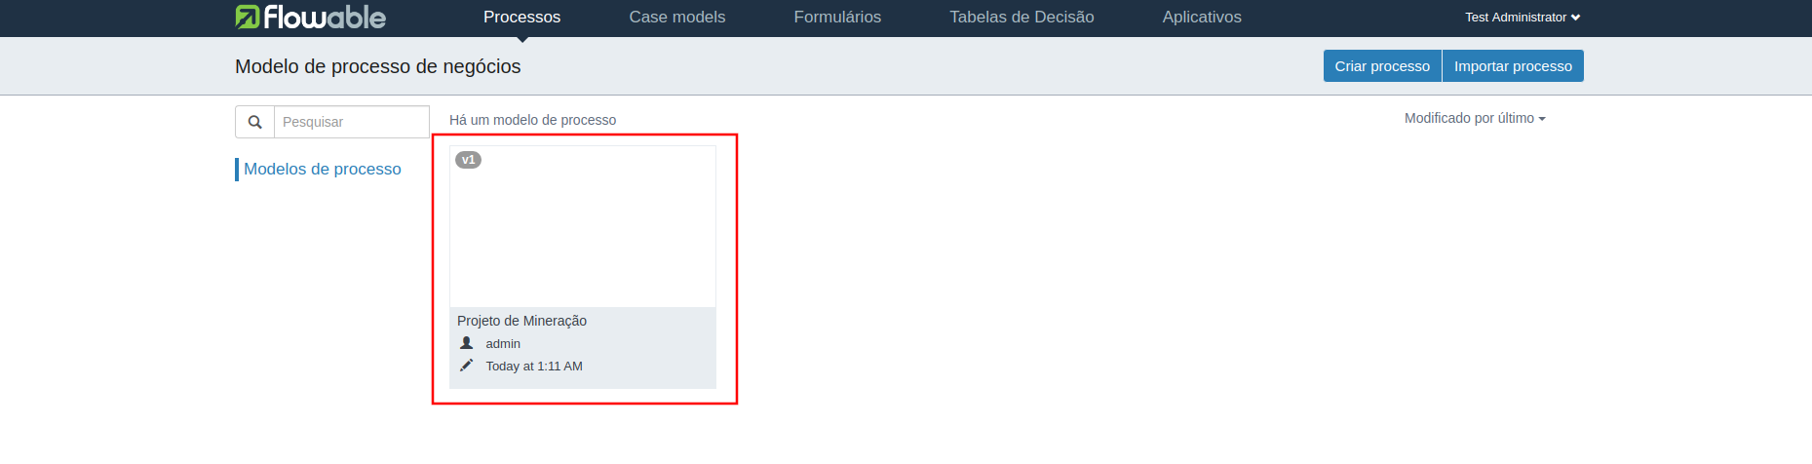
Figura 1: Ao acessar o módulo de Controle de Processos Minerários, submódulo Modeler (do Flowable), é possível ver os processos/workflows criados. Para a POC foi criado apenas o workflow chamado "Projeto de Mineração", encontrado na imagem acima, para exemplificação; acredita-se que na prática sejam criados quantos workflows forem necessários para melhor execução das atividades, fragmentando-as em workflows separados para que não fique muito complexo.
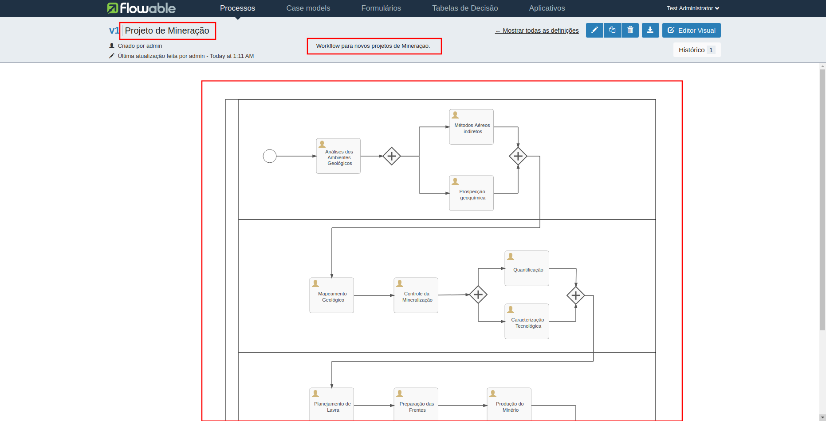
Figura 2: Selecionando um dos workflows disponíveis o usuário é redirecionado para uma página onde é possível visualizar o diagrama BPM do workflow em questão. Neste diagrama é possível ver todo o fluxo das atividades, permitindo assim ao usuário que visualize o processo como todo, sabendo quais atividades devem ser realizadas e sua sequência, além das dependências de execução e atividades que devem ser executadas em paralelo. Ao posicionar o mouse sobre uma atividade é possível visualizar detalhes a respeito da mesma, como quais usuários podem executa-la e o formulário que deve ser preenchido durante a execução. Como o Flowable permite executar o BPM, como veremos mais a frente, possibilitar ao usuário que tenha uma visão como essa é fundamental para a definição correta das atividades e como elas devem ser executadas, uma vez que será baseado nesse workflow que o sistema irá ser operado.
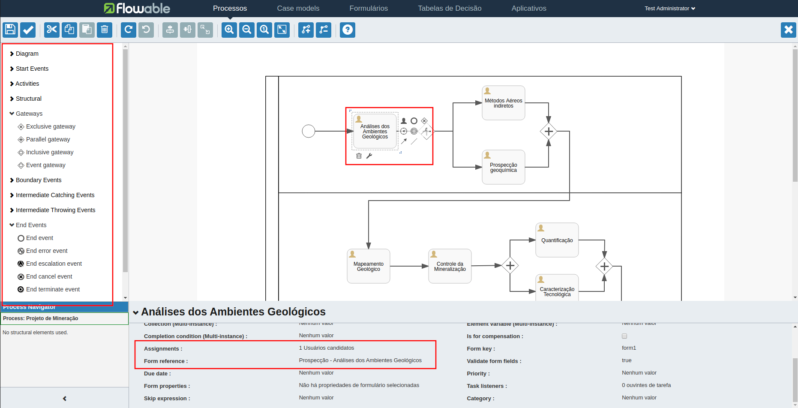
Figura 3: Ao solicitar a Edição Visual do workflow o usuário poderá editar o workflow e definir detalhes das atividades que o compõe. Na imagem acima podemos ver o painel de componentes para edição do fluxo do workflow (inclusão de novas atividades, gateways, início e término do workflow, entre outros componentes) e, ao selecionar uma atividade, um quadro logo abaixo da página é exibido com detalhes a respeito dela, onde o usuário poderá definir quais os usuários poderão executá-la e o formulário associado a mesma. Com uma interface visual amigável e que permite recursos como arrastar componentes e zoom, o usuário poderá facilmente definir o workflow como desejar.
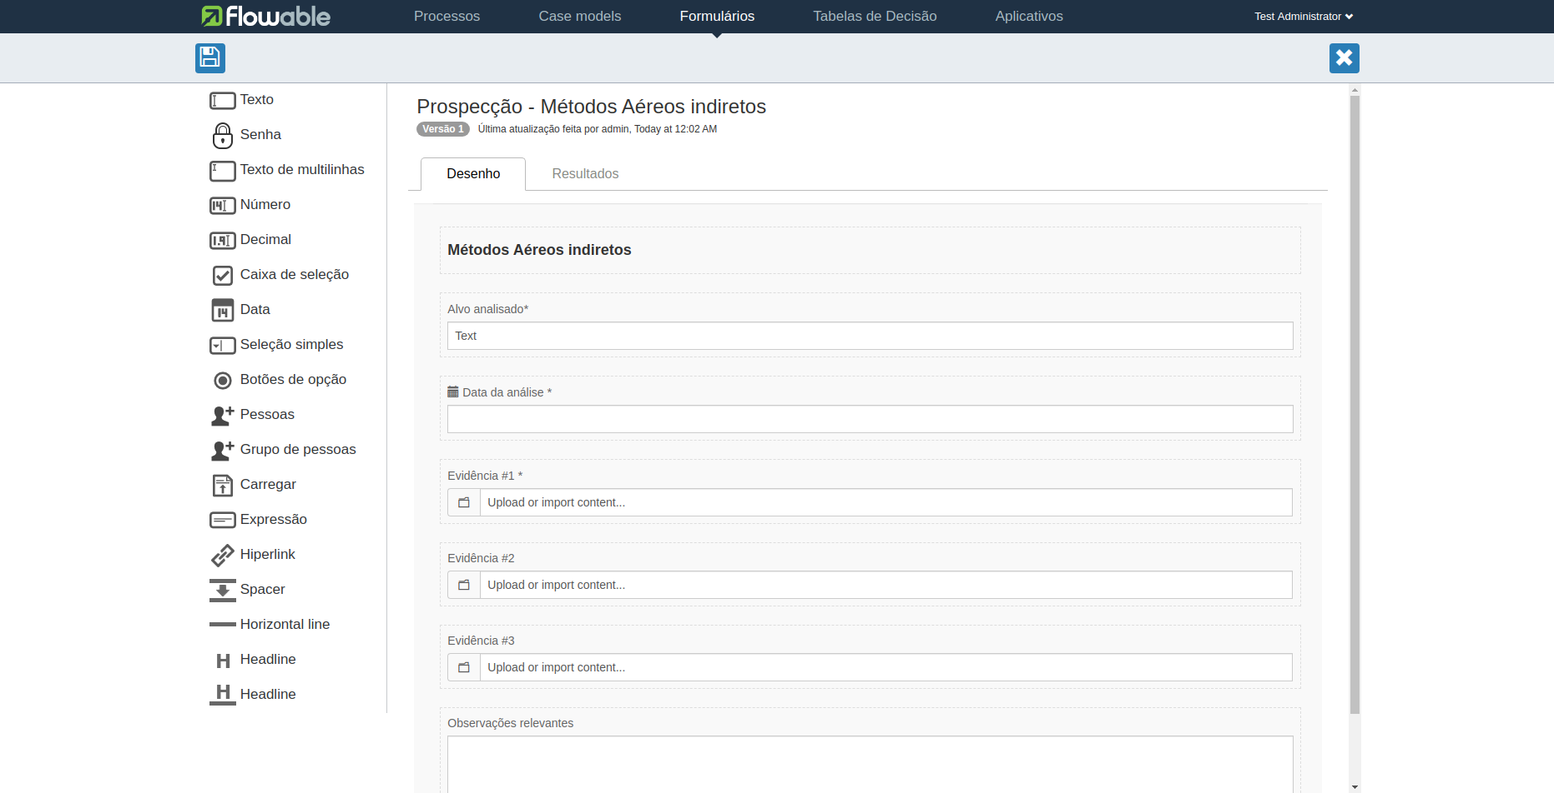
Figura 4: O editor de formulários permite ao usuário que crie, edite e visualize formulários facilmente, definindo informações necessárias que devem ser reportadas na execução das atividades. Ao editar um formulário o usuário poderá usar de recursos como arrastar para criar o formulário como desejar, além de especificar detalhes sobre cada campo como, por exemplo, se o mesmo é de preenchimento obrigatório e qual o seu tipo (texto, numérico, data, arquivo, entre outros).
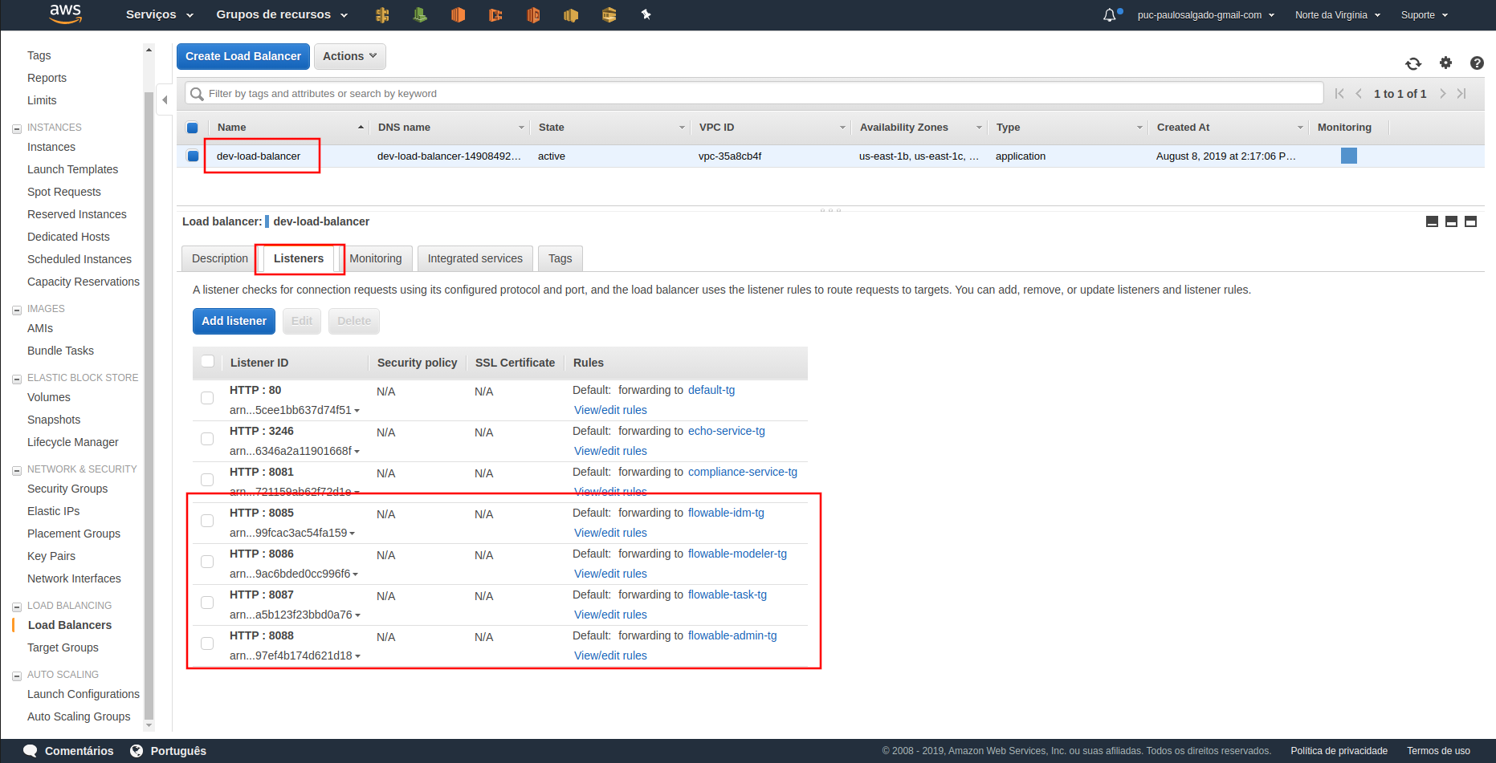
Figura 5: Os submódulos do Flowable ficam ligados ao Load Balancer, desta forma, o acesso a eles é feito de forma distribuída pelas instâncias disponíveis, prevenindo lentidão.
- Cenário 2:
Atributo de Qualidade: | Disponibilidade
Requisito de Qualidade: | Garantir que as notificações de risco ou rompimento de barragens sempre sejam enviadas, independente do dia ou horário em que foi feita a solicitação de envio.
Preocupação:
Permitir que o sistema possa, o mais rápido e confiavelmente possível, enviar notificações há qualquer momento à interessados alertando que há risco ou rompimento de barragens, dada a alta criticidade em se obter essas informações o quanto antes para, por exemplo, iniciar procedimentos de evacuação das comunidades vizinhas.
Cenários:
Cenário 2
Ambiente:
Operando normalmente.
Estímulo:
Notificar risco ou rompimento de barragem.
Mecanismo:
Utilizar serviço em nuvem que garanta alta disponibilidade, alto percentual de sucesso em entrega de mensagens e integração com serviços de envio de e-mails, SMS e chamadas a web services. Estes serviços serão responsáveis por, dada uma solicitação de envio de notificação, que a mesma seja enviada para os interessados necessários no menor tempo possível e há qualquer momento. O uso de filas irá garantir que não há perda de informações entre os módulos.
Medida de Resposta:
O envio dos alertas deve ocorrer com sucesso.
Considerações sobre a arquitetura:
Riscos: | O envio das notificações para alertar risco ou rompimento de barragens é de altíssima importância, uma vez que quanto mais rápido os interessados obterem essa informação mais rápido poderão iniciar os procedimentos de evacuação e de segurança necessários. Para garantir que as notificações sejam enviadas foram utilizados serviços em nuvem, providos pela Amazon AWS, que possuem alto SLA (no caso do Lambda é de 99.95% ao mês), o que garantem alta disponibilidade nas operações de processamento de mensagens e envio das notificações.
Pontos de Sensibilidade: | SLA da Amazon AWS.
Trade-off: | Para garantir que as notificações sejam entregues foi decidida uma abordagem que utiliza uma função serverless para processar a solicitação e realizar o envio das notificações. O conceito de serverless se dá ao fato de que uma função (ou trecho de código) só será colocada em execução quando necessário, ou seja, não existe um web service, ou similar, em constante execução que possua um serviço com essa função. Utilizando essa abordagem não conseguimos "monitorar" o funcionamento constante dessa função (como seria possível com um web service), apenas quando a mesma for executada, o que difere um pouco do conceito de monitoração que muitos conhecem e, por consequência, pode trazer desconfiança se realmente aquela função será executada quando for necessário. Utilizando o SLA da Amazon AWS, especificamente em relação ao Lambda (seu serviço serverless), temos uma garantia, ao menos a nível de contrato, que tal função será de fato executada quando for necessário.

Evidências do Cenário 2:
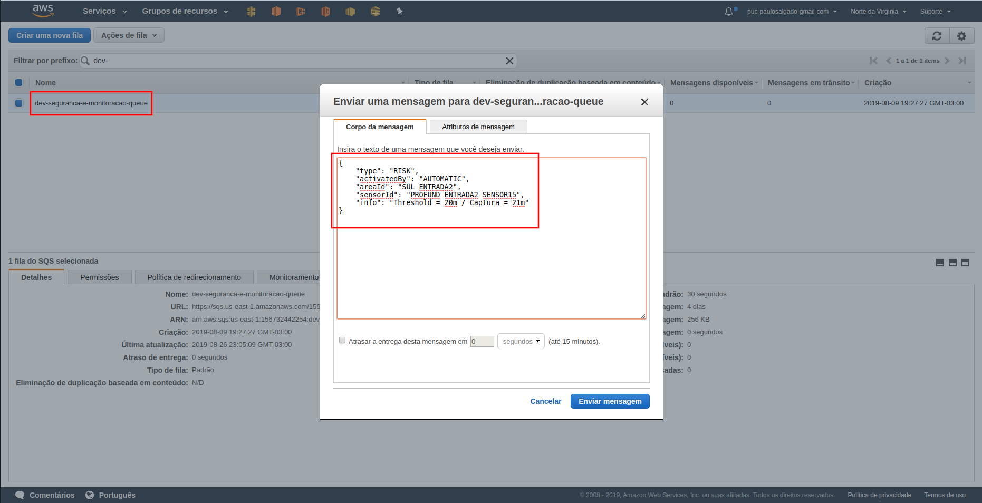
Figura 1: A partir do portal do serviço SQS, na Amazon AWS, é possível postar mensagens na fila de mensageria reservada para o módulo de Segurança e Comunicação, simulando como seria quando o módulo de Monitoramento de Barragens solicitasse o processamento e envio de notificações de risco ou rompimento de barragens. O corpo da mensagem ilustra alguns detalhes que poderiam ser informados pelo módulo de Monitoramento de Barragens a respeito do motivo da solicitação de envio de notificações, detalhes esses que poderão ser utilizados no conteúdo da notificação.
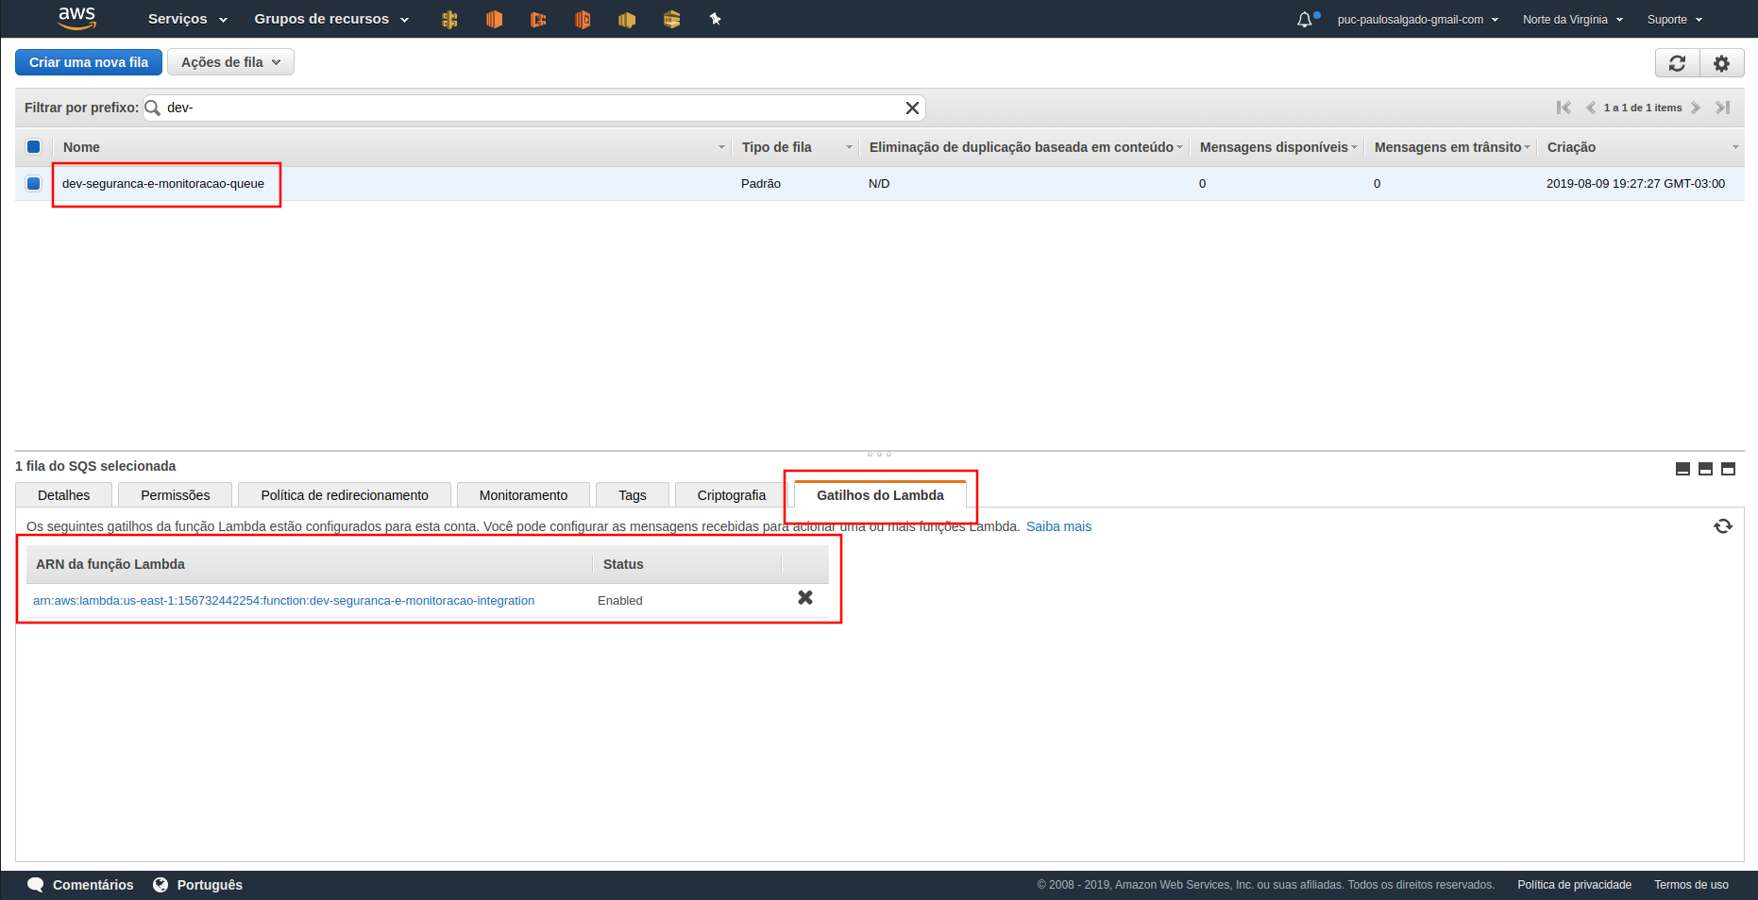
Figura 2: É possível integrar o SQS com o Lambda, serviço da AWS para execução de funções serverless. Ao integrar os serviços teremos, para cada mensagem postada na fila de Segurança e Comunicação, a execução da função serverless que processará a mensagem e enviará as notificações. Este é um dos principais fatores, junto ao SLA, que garante alta disponibilidade para esta funcionalidade, garantindo que para cada mensagem sejam enviadas as notificações necessárias e sem perda de informações.
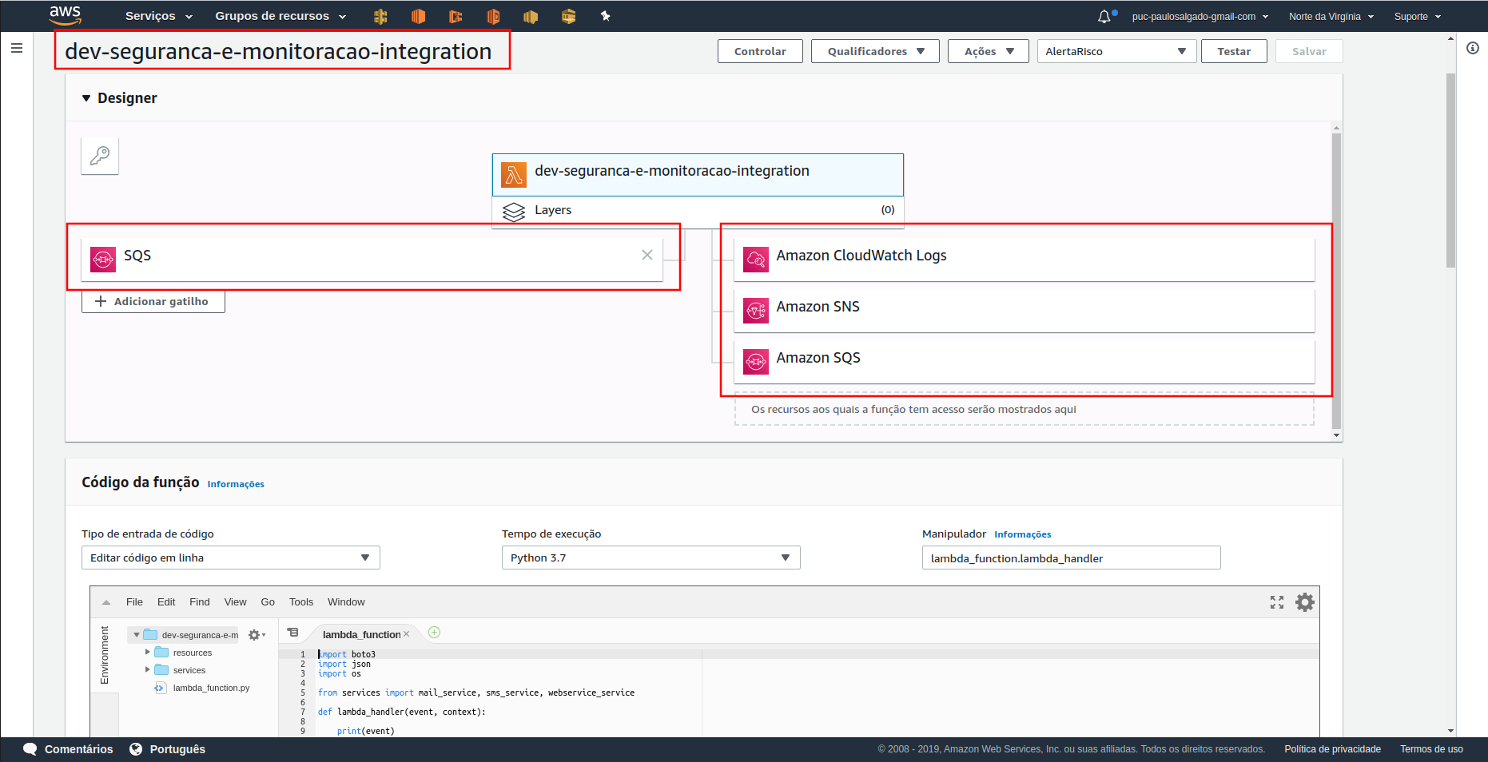
Figura 3: Função serverless, do serviço Lambda, que irá processar as solicitações do SQS e enviar as notificações. A partir da funcionalidade de Designer do serviço é possível ver como essa função irá funcionar: a partir de mensagens postadas na fila do SQS, a função irá chamar tópicos no SNS (outro serviço da Amazon AWS) para o envio das notificações; além disso irá "avisar" ao SQS que a mensagem já foi processada e irá gerar logs no CloudWatch a respeito do processamento, para monitoração.
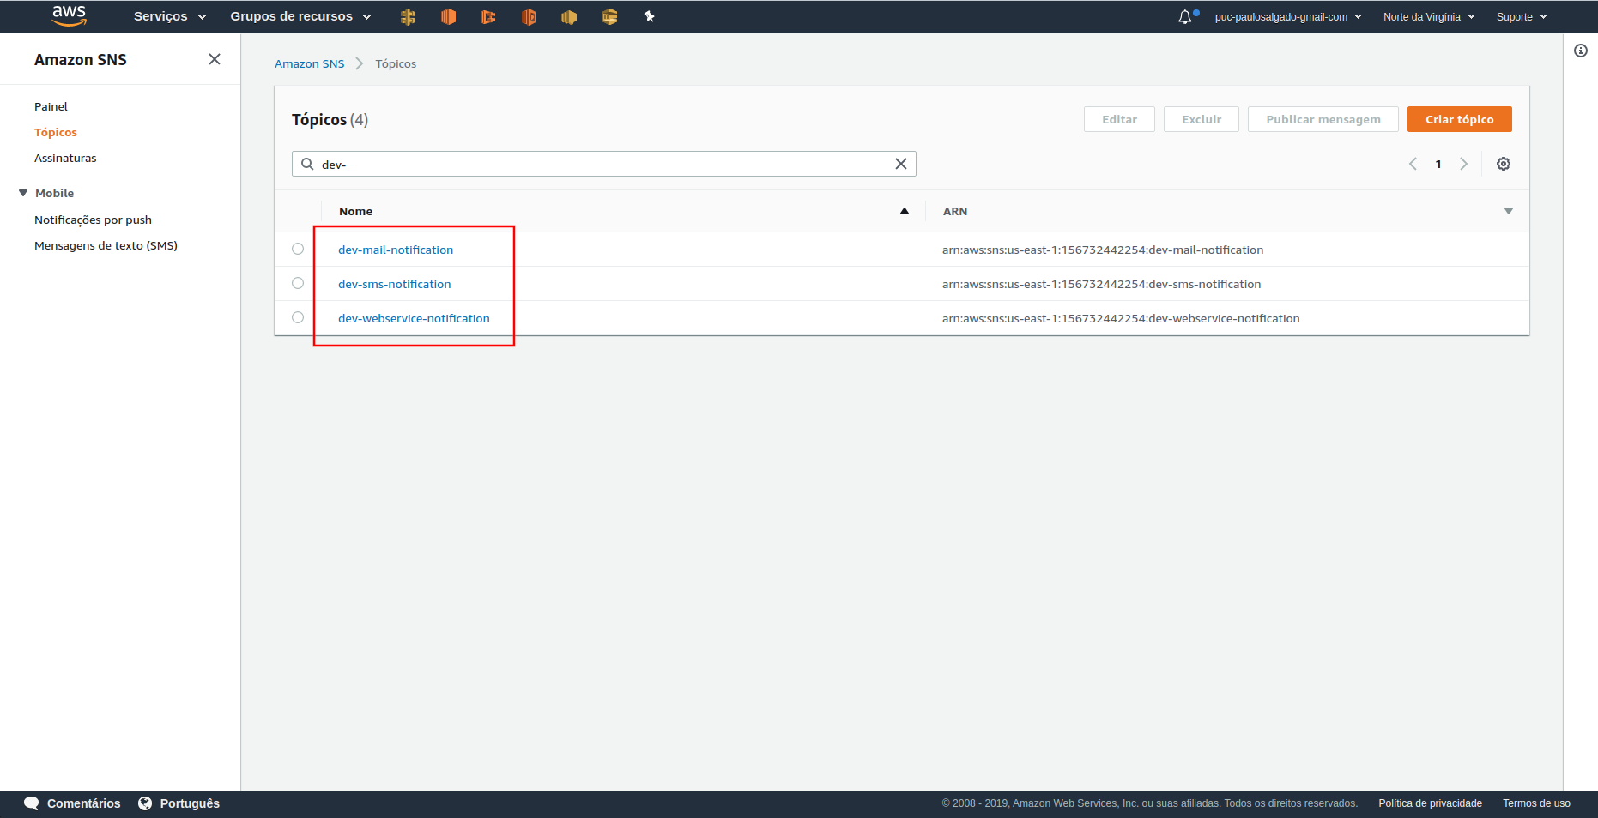
Figura 4: Tópicos do SNS que funcionam para criar grupos de usuários para notificações. Na imagem é possível ver que para cada tipo de destinatário (SMS, e-mail ou web service) foi criado um tópico diferente. A decisão por organizar os tópicos dessa forma se deu ao fato de que, dependendo do tipo de destinatário podem existir limitações como, por exemplo, quantidade total de caracteres na mensagem e uso de formatação HTML; sabendo dessas limitações a função serverless monta mensagens customizadas para cada tipo de destinatário.
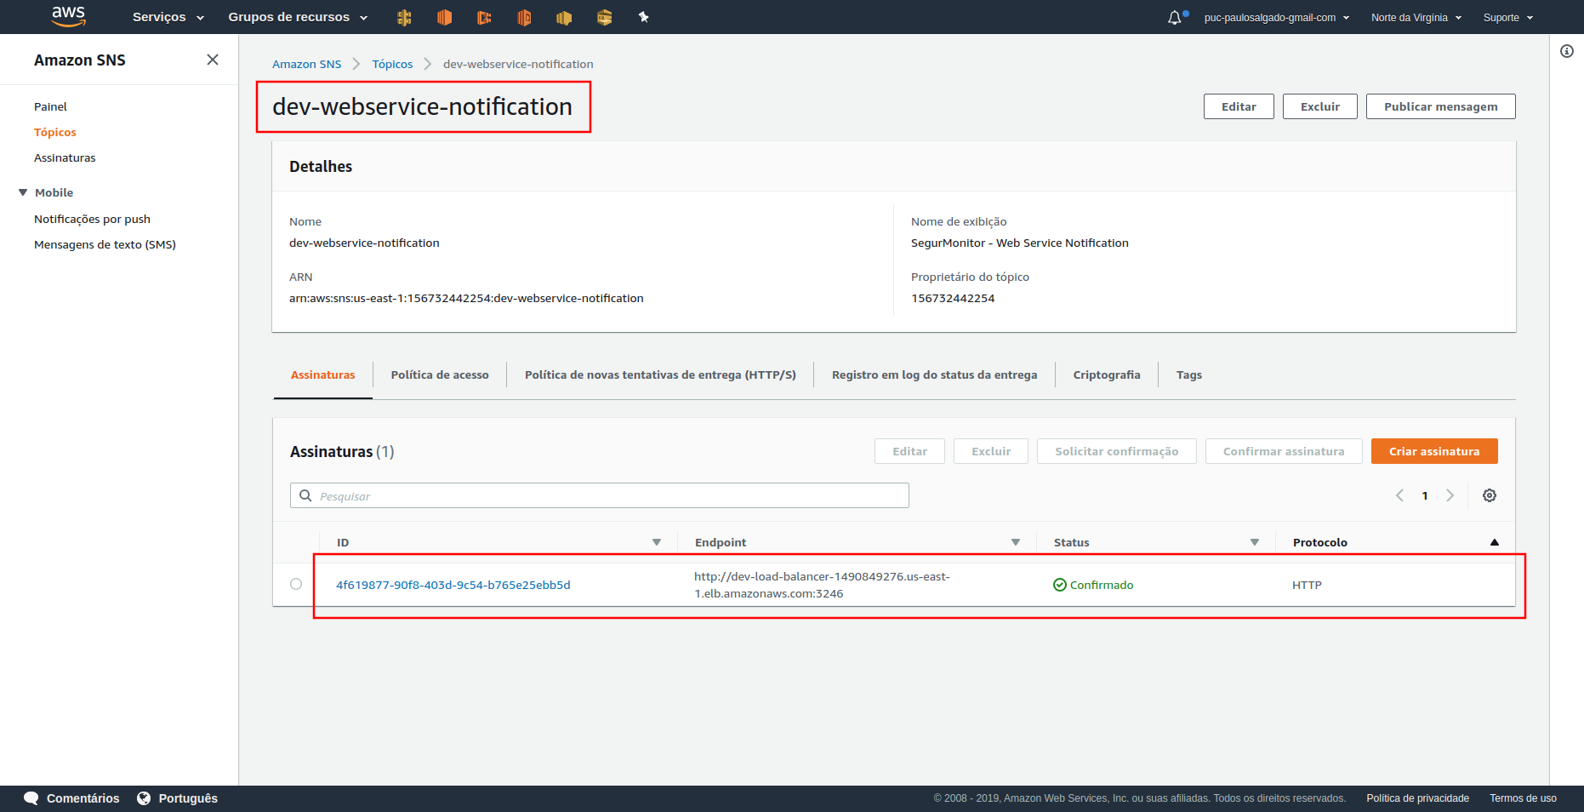
Figura 5: Para cada tópico no SNS é possível ver seus assinantes, ou no contexto do projeto, os interessados em receber notificações naquele formato.
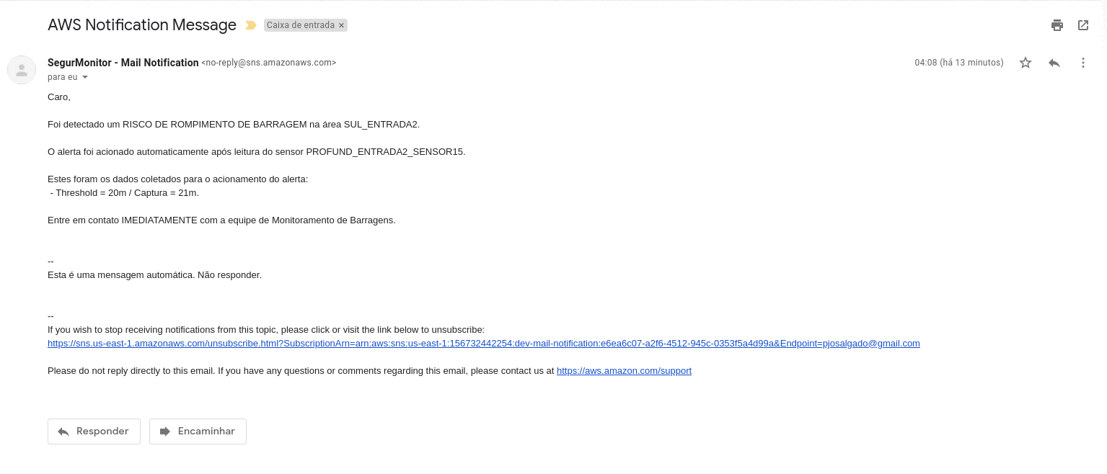
Figura 6: Exemplo de notificação enviada por e-mail.

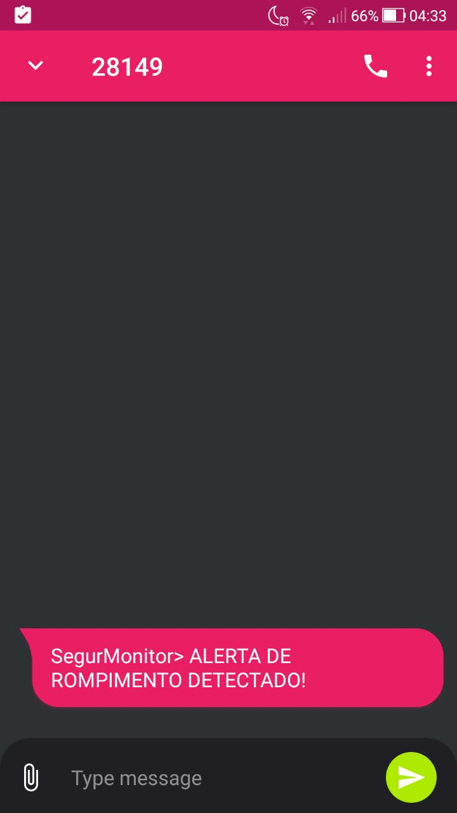
Figura 7: Exemplo de notificação enviada por SMS.
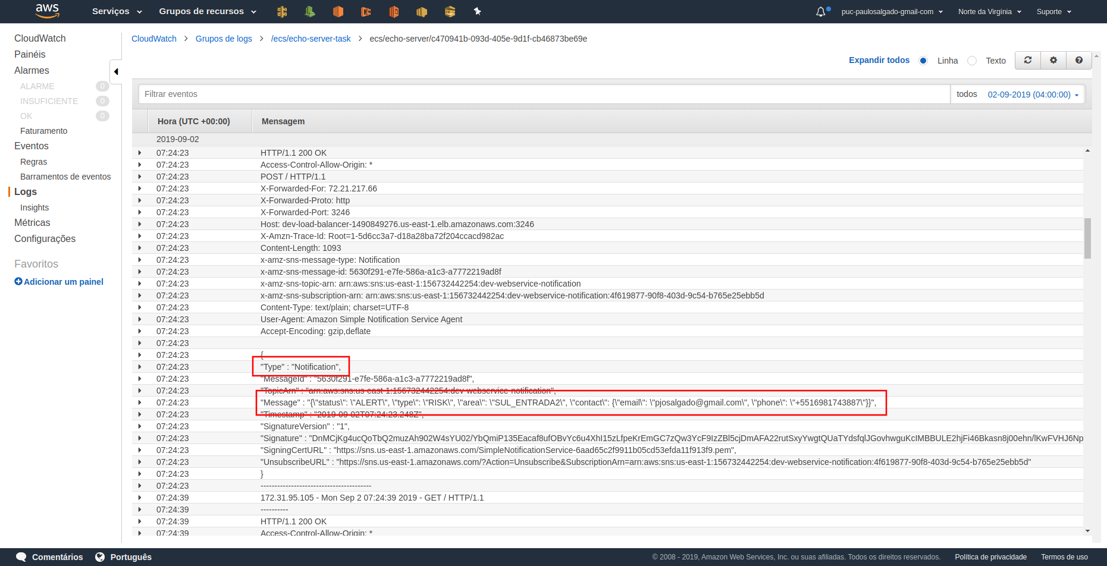
Figura 8: Logs do serviço Echo Server mostrando a chegada da mensagem de notificação enviada por web service.
- Cenário 3:
Atributo de Qualidade: | Interoperabilidade
Requisito de Qualidade: | Garantir que o módulo de Compliance se comunique com um sistema externo para obter as Normas Ambientais mais recentes.
Preocupação:
Permitir que o sistema possa se comunicar com outros sistemas externos, independente das tecnologias utilizadas por eles, via protocolo padronizado utilizando serviços REST, dada atualmente a alta necessidade de sistemas inteligentes que possam "conversar" entre si para troca de informações.
Cenários:
Cenário 3
Ambiente:
O sistema externo, que fornece as Normas Ambientais, deve estar em operação e uma rota até ele deve estar disponível a partir do módulo de Compliance.
Estímulo:
Solicitar Normas Ambientais ao sistema externo.
Mecanismo:
Utilizar biblioteca reconhecida no mercado que facilite a configuração de chamadas a web services, desta forma, mitigando ao máximo o tempo necessário para implementar essas comunicações e preocupações que normalmente precisam ser tomadas (como tratar erros no protocolo de comunicação, por exemplo, que muitas vezes já são tratados por essas bibliotecas).
Medida de Resposta:
Retorno com sucesso das Normas Ambientais, obtidas no serviço externo.
Considerações sobre a arquitetura:
Riscos: | Como o módulo irá se comunicar com um sistema externo, que não é de controle da própria equipe, não há garantia de que este sistema esteja em operação a todo momento. Por conta disso é interessante definir regras de retry para que, caso o sistema externo esteja indisponível, seja feita uma nova tentativa de conexão após uma determinada quantidade de minutos. Outra abordagem que pode ser interessante, e que foi utilizada na POC, é armazenar os dados do sistema externo, uma vez obtidos, em um Banco de dados local, desta forma, mesmo que não sejam obtidas as Normas mais recentes ao menos existe uma base local para consulta das últimas obtidas com sucesso.
Pontos de Sensibilidade: | Não há.
Trade-off: | Não há.
Evidências do Cenário 3:
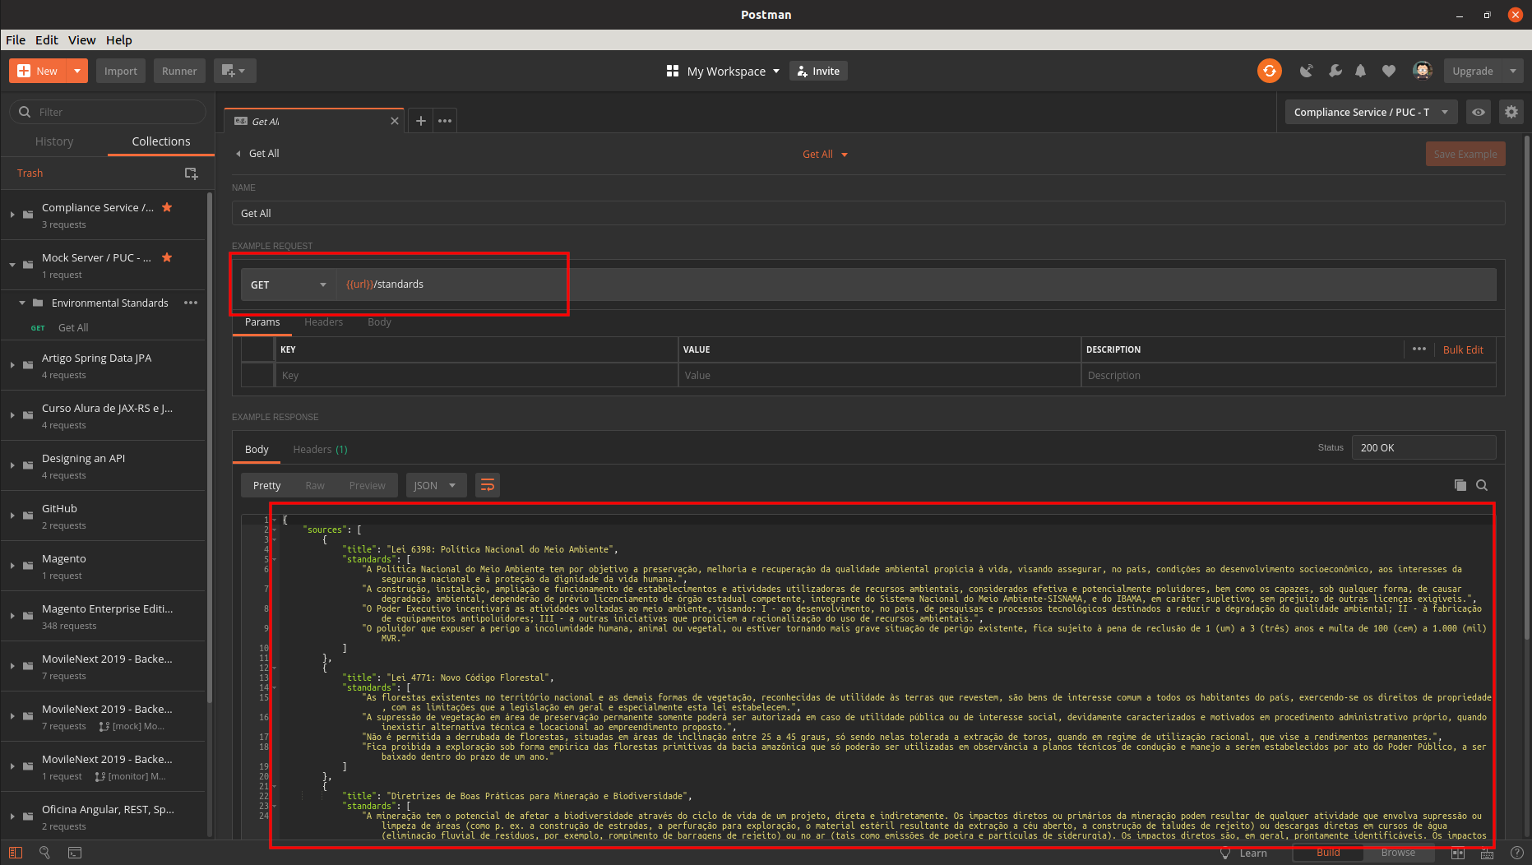
Figura 1: Para a criação do Mock Server que será utilizado para simular o sistema externo é necessário criar uma coleção no Postman, além de definir os exemplos para cada requisição que se deseja mockar, i.e., é necessário criar um exemplo para cada serviço e para cada parâmetro que poderá ser enviado. Para a POC foi necessário criar apenas o exemplo da imagem acima.
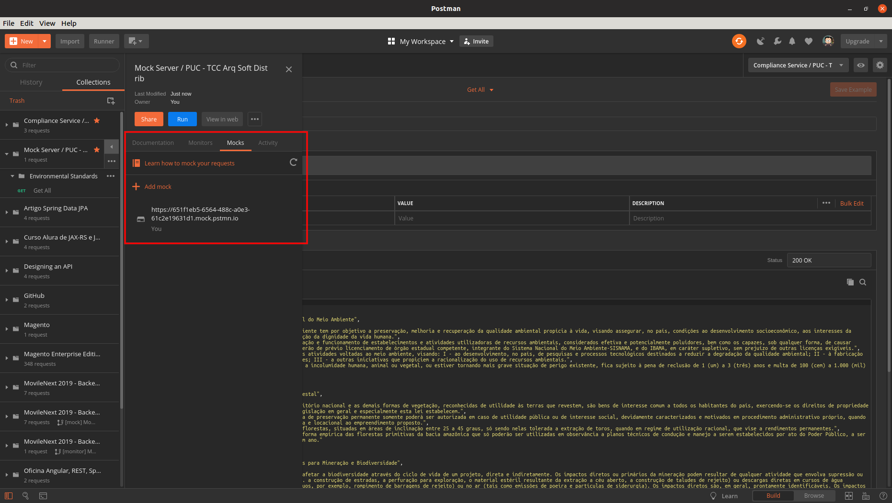
Figura 2: Uma vez com os exemplos criados no Postman é possível criar o Mock Server. Um link público será disponibilizado para acessar os serviços mockados.
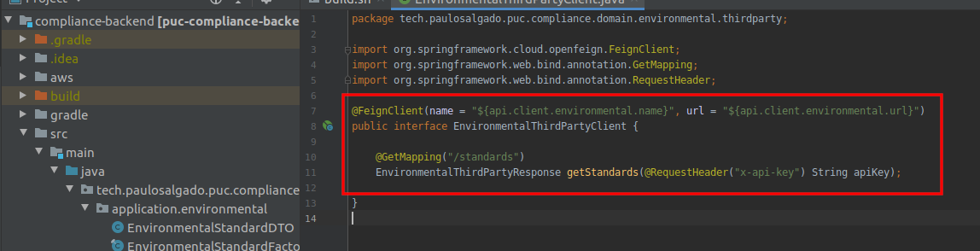
Figura 3: Trecho de código desenvolvido para o módulo Back-end de Compliance que fará a chamada ao sistema externo. Nota-se que a configuração para a chamada ao serviço não é complexa, devido ao framework utilizado (Spring Cloud).
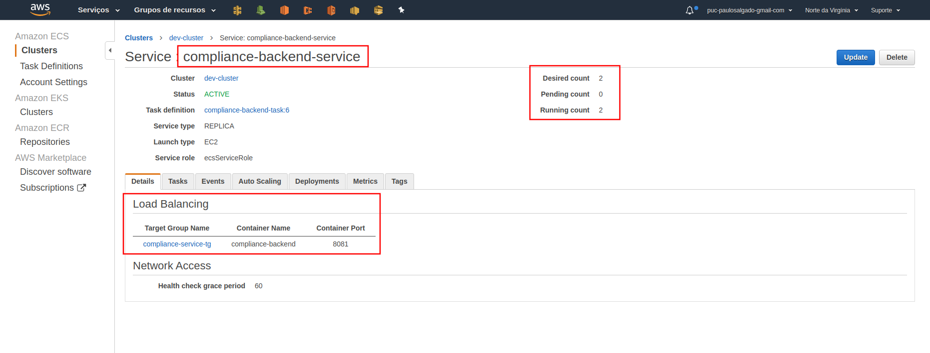
Figura 4: O módulo Back-end de Compliance foi implantado na Amazon AWS a partir do serviço ECS, que orquestra containers Docker utilizando o serviço EC2. A imagem mostra o serviço implantado e algumas configurações, como de balanceador de carga e quantidade de instâncias desejadas para execução; estas configurações estão associadas ao Load Balancer.
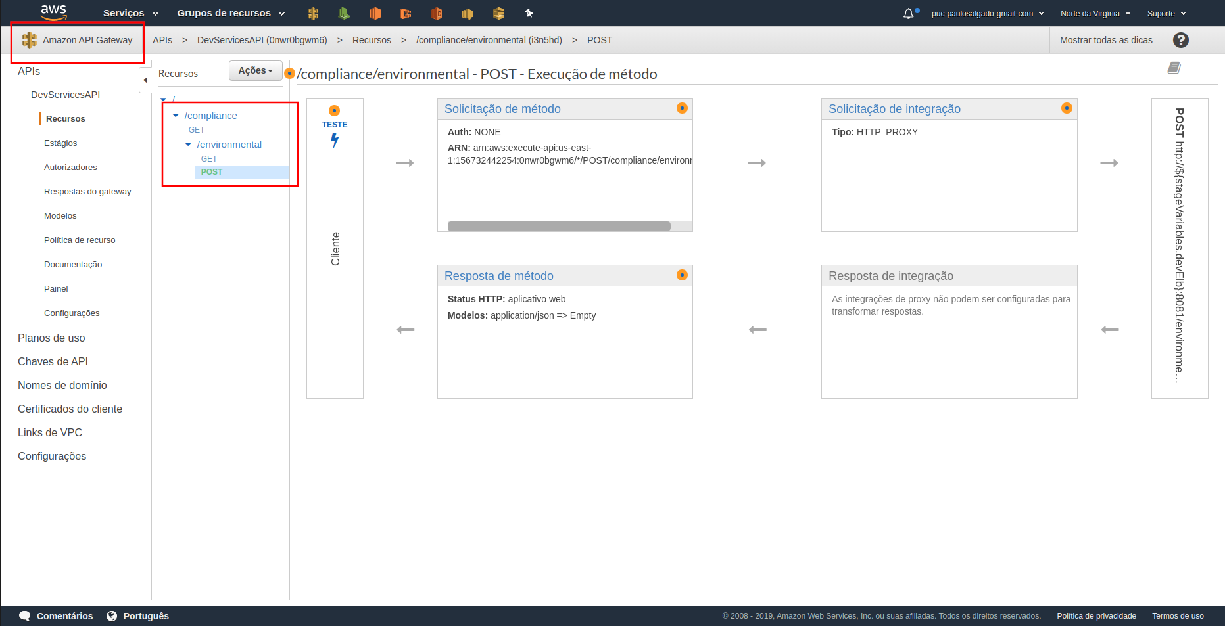
Figura 5: Para disponibilizar acesso aos serviços foi criado um API Gateway para o módulo de Compliance. Com o API Gateway, da Amazon AWS, é possível definir configurações de acesso, segurança e documentação aos serviços que se deseja disponibilizar. O API Gateway fica ligado ao Load Balancer, que por sua vez está ligado ao serviço do Compliance.
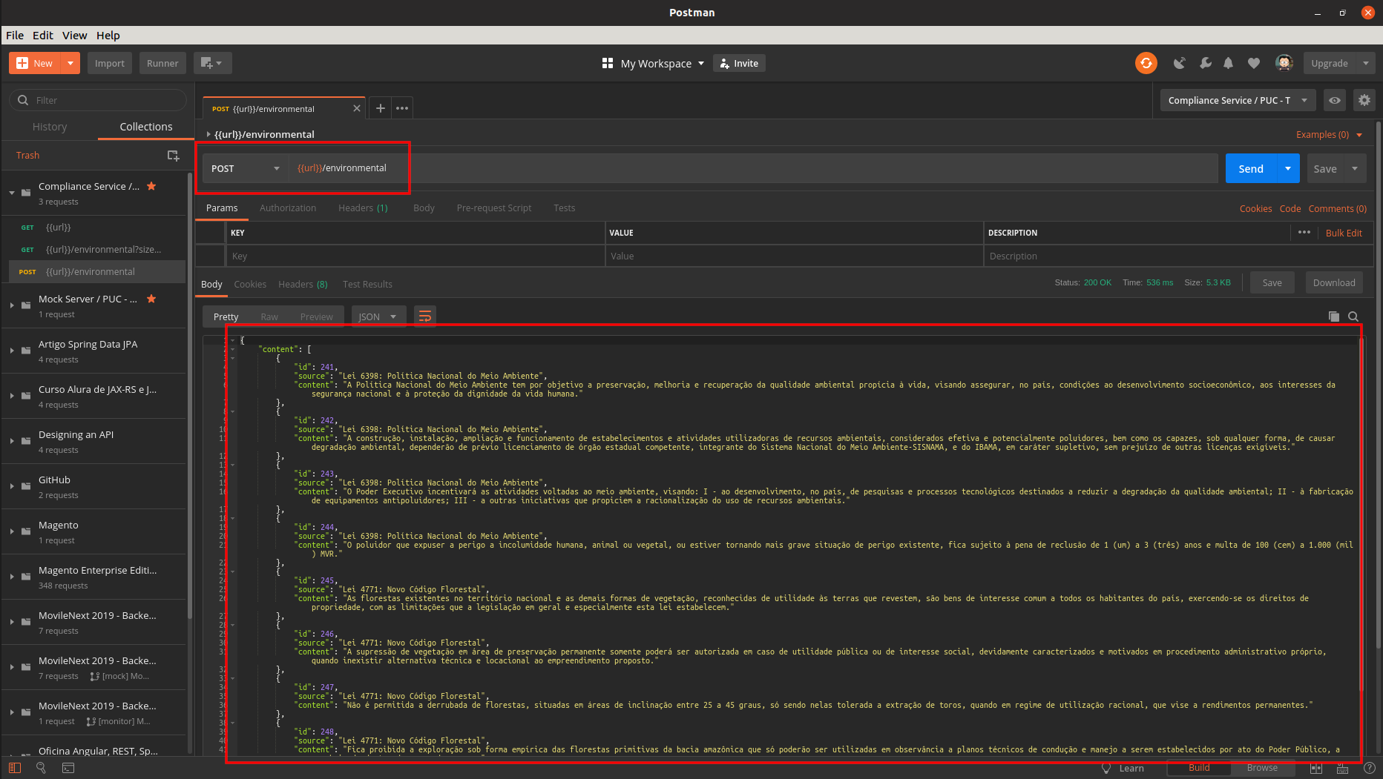
Figura 6: Ao realizar uma chamada POST ao módulo Back-end de Compliance o módulo irá se comunicar com o serviço externo (neste caso o Mock Server), obter as Normas disponibilizadas lá, armazenar localmente em seu Banco de dados e retornar a primeira página de resultados. Nota-se que o formato de retorno dos dados do módulo de Compliance é diferente que o definido no Mock Server, para exemplificar que não é necessário manter a mesma estrutura de dados do serviço externo no módulo interno.

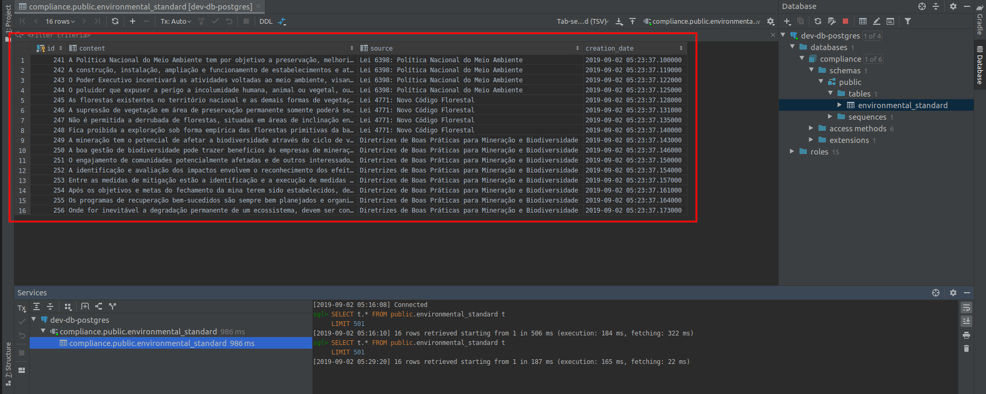
Figura 7: Consulta realizada ao Banco de dados do módulo de Compliance para garantir que os dados obtidos no serviço externo foram armazenados localmente, permitindo assim que caso haja indisponibilidade no serviço externo os usuários ainda poderão consultar as Normas obtidas na última sincronização de sucesso.
- Cenário 4:
Atributo de Qualidade: | Segurança
Requisito de Qualidade: | Garantir que, ao informar corretamente suas credenciais, um usuário se autentique no sistema e que visualize apenas as atividades que possa executar no módulo de Controle de Processos Minerários.
Preocupação:
Permitir que o sistema garanta a segurança dos usuários e das informações armazenadas, autorizando apenas os usuários que possam se autenticar no sistema e disponibilizando à eles apenas as informações que possam visualizar.
Cenários:
Cenário 4
Ambiente:
Operando normalmente, e o servidor de autenticação deve estar disponível e apto para receber e processar solicitações de autenticação.
Estímulo:
Visualizar atividades do workflow, sem estar logado no sistema.
Mecanismo:
Utilizar serviço específico para autenticação que cuidará da autorização de usuários no sistema, disponibilizando um local central para esse tipo de operação. Implementar um filtro onde, para cada chamada do usuário ao sistema, seja verificado se o mesmo está autorizado a realizar a operação desejada, verificando se ele deverá fazer login (caso ainda não tenha feito), se ele terá acesso ao recurso solicitado ou se terá navegação restringida.
Medida de Resposta:
Usuário informou corretamente suas credenciais e a autenticação/autorização foi feita pelo servidor de Autenticação. Ao ser redirecionado para a página de atividades para execução, o usuário consegue visualizar apenas as atividades que tem permissão de executar.
Considerações sobre a arquitetura:
Riscos: | A segurança de sistemas web é de altíssima importância, já que não garantir essa segurança significa a possibilidade de roubo e publicação de informações sigilosas da empresa. Por conta disso, é necessário modelar muito bem o mecanismo de segurança do sistema, levando em consideração a arquitetura como um todo. Falando mais especificamente do módulo de Controle de Processo Minerários, o framework Flowable possui um submódulo, denominado IDM, específico para tratar a autorização de usuários por entre todos os submódulos do framework; neste projeto foi levantada a necessidade de integrar tal submódulo com o componente Autenticação, fazendo com que ele seja o ponto único para tratar as regras de segurança e acesso do sistema, entretanto, para efeito de POC não foi feita esta integração.
Pontos de Sensibilidade: | Submódulo IDM em operação.
Trade-off: | Para garantir que o módulo de workflow fosse construído utilizando uma base de BPM sólida e reconhecida pelo mercado, foi selecionado o framework Flowable, o que trouxe uma base pronta para a modelagem e execução de atividades e, mesmo assim, garantiu que caso seja necessário possam ser desenvolvidas customizações para seus submódulos, já que o framework é open source. Utilizando uma base pronta para desenvolvimento (framework) "compramos" as vantagens e desvantagens da mesma; sendo mais específico no atributo Segurança, o processo de autorização de usuários e exibição de atividades apenas àqueles que possuam permissão já é disponibilizada pelo próprio framework, o que automatiza o desenvolvimento, entretanto, diferentemente de um código desenvolvimento totalmente pela própria equipe, caso o código do framework necessite de customização pode haver uma curva de aprendizagem, principalmente com certa dificuldade no início, para implementar as customizações.
Evidências do Cenário 4:
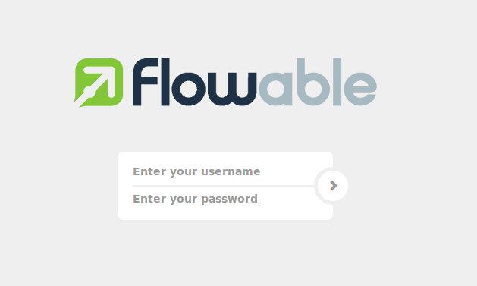
Figura 1: Ao acessar o módulo de Controle de Processo Minerários, submódulo Task (do Flowable), o usuário deverá se autenticar no sistema, informando seu nome de usuário e senha, conforme imagem acima. Caso o usuário não possua permissão para acesso ao módulo ele será redirecionado para a tela de login novamente, após tentativa falha (o usuário "user3", encontrado nos Apêndices deste projeto, pode ser utilizado para esse teste).

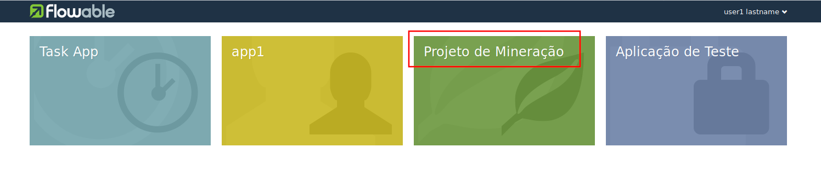
Figura 2: Após o login realizado com sucesso o usuário será redirecionado para uma página com todos os aplicativos disponíveis. O conceito de aplicativo utilizado pelo Flowable se dá ao conjunto de um ou mais workflows disponíveis para execução, desta forma, é possível organizar workflows que possuam tarefas semelhantes em um mesmo aplicativo. Para a POC foi criado o aplicativo "Projeto de Mineração" que possui apenas um workflow, de mesmo nome, já comentado no Cenário 1.
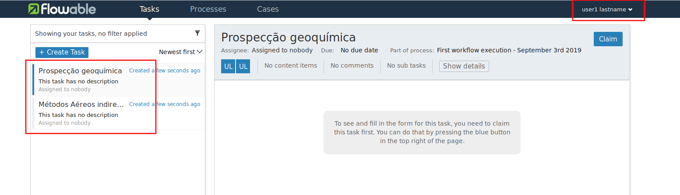
Figura 3: Com o usuário "user1" autenticado, acessando o aplicativo "Projeto de Mineração" podemos ver todas as atividades que o usuário em questão pode executar. No exemplo acima temos o workflow do Cenário 1 já iniciado, com a primeira atividade "Análises dos Ambientes Geológicos" já executada; neste caso temos duas atividades disponíveis para execução no workflow e, como ambas podem ser executadas pelo "user1", ambas estão disponíveis para execução por ele nesta página.

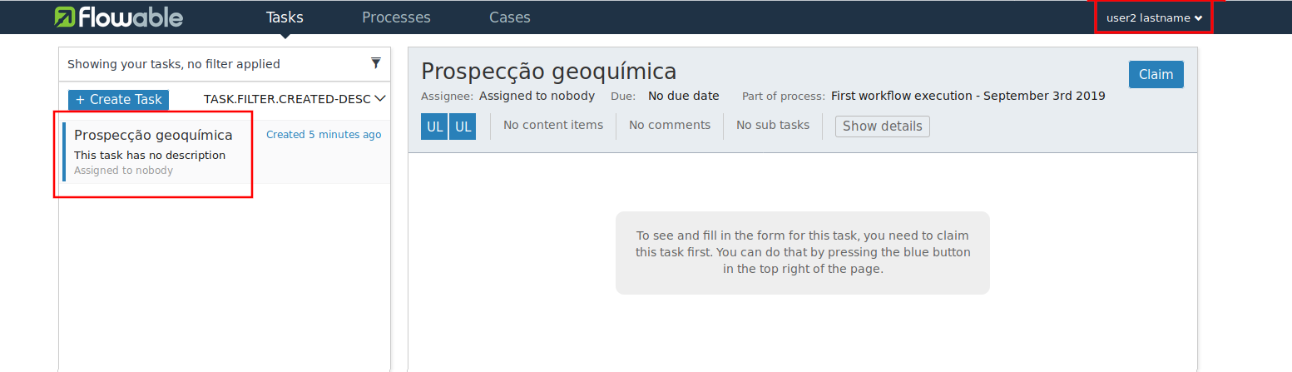
Figura 4: Com o usuário "user2" autenticado, acessando o aplicativo "Projeto de Mineração" podemos ver todas as atividades que o usuário em questão pode executar. Utilizando o mesmo status do workflow acima, temos a primeira atividade "Análises dos Ambientes Geológicos" já executada, entretanto, como esse usuário pode executar apenas uma das atividades disponíveis nesta etapa do workflow, apenas ela estará disponível para execução.
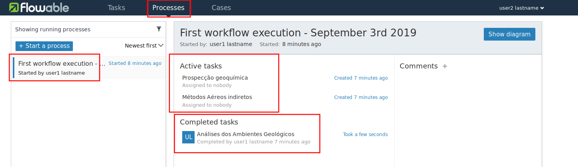
Figura 5: Selecionando a opção Processes podemos ver os processos/workflows que estão atualmente em execução, além de detalhes a respeito deles como qual usuário o iniciou e as tarefas que já foram completadas e que estão pendentes para execução.
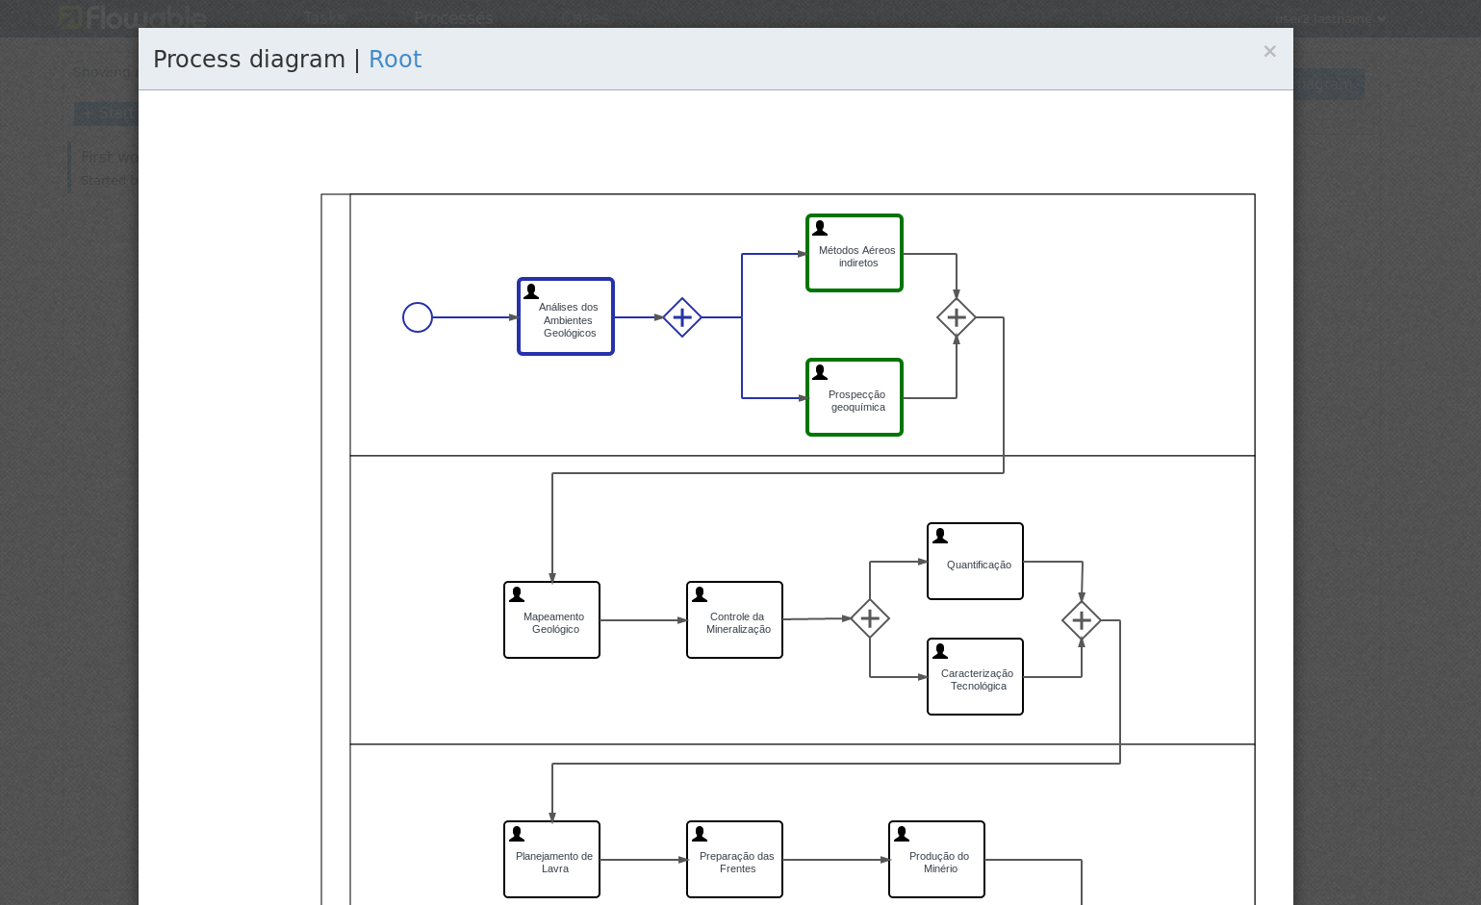
Figura 6: Ao selecionar a opção Show diagram podemos ver o diagrama BPM deste workflow, onde são exibidas todas as atividades e são marcadas aquelas que já foram executadas e as que estão pendentes para execução.
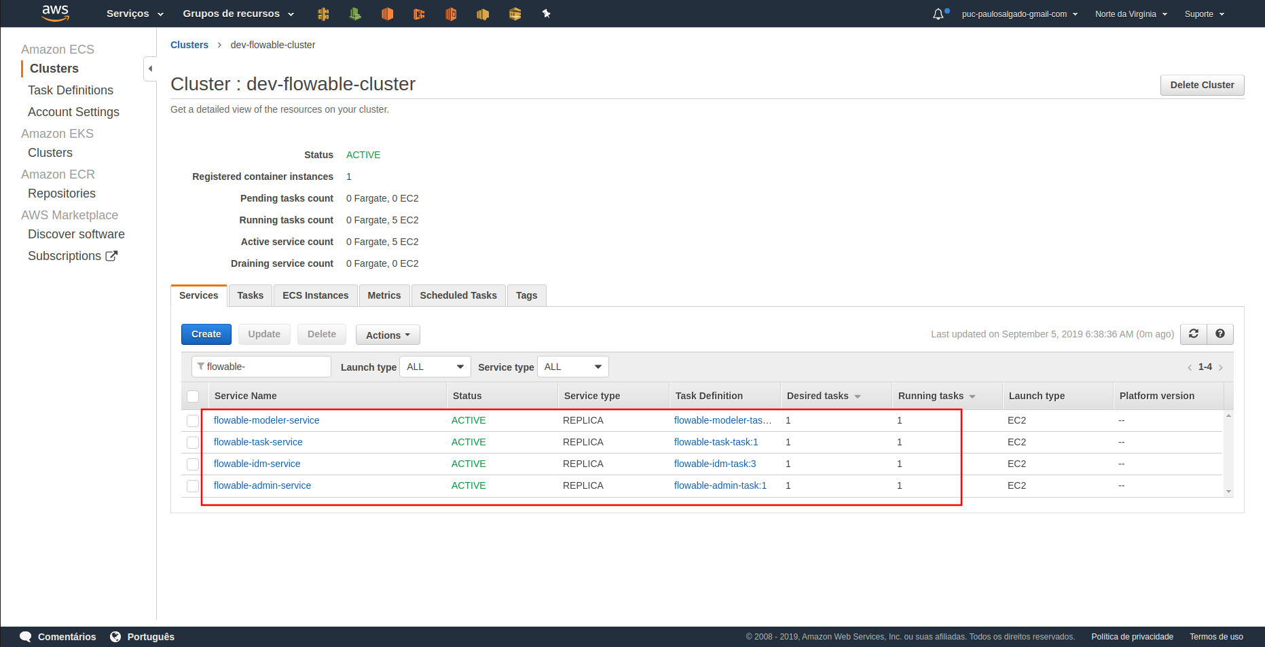
Figura 7: Submódulos do Flowable implantados na Amazon AWS, no serviço ECS. É possível notar na imagem que os submódulos do Flowable são implantados de forma independente e que o IDM e o Task, utilizados neste cenário, estão com exatamente uma instância em execução; cada instância é um container Docker.

6.4. Resultados
Considerando os atributos de qualidade previamente selecionados, o objetivo da avaliação realizada foi analisar a arquitetura proposta para contemplar estes atributos. Tendo realizada essa avaliação foram identificados pontos fortes e fracos e possíveis melhorias, que serão descritas ao longo desta seção.
Abaixo temos os requisições não funcionais selecionados e o resultado da avaliação realizada:
Requisito Não Funcional | Testado | Homologado
Usabilidade - Ser de fácil utilização | Sim | Sim
Disponibilidade - Estar disponível 24 horas por dia nos sete dias da semana | Sim | Sim
Interoperabilidade - Se comunicar com sistemas externos via APIs de integração | Sim | Sim
Segurança - Apresentar segurança adequada à atividade, que é de alto risco | Sim | Sim
A escolha por modularizar o sistema e por subdividi-lo em componentes se mostrou muito satisfatória, uma vez que conseguimos independência entre os diferentes componentes, o que torna possível utilizar das melhores tecnologias do mercado para tratar cada problema em específico. Além disso a separação por componentes também traz flexibilidade para escalar partes do sistema conforme for necessário, levando em consideração principalmente a quantidade de acessos e processamentos realizados, evitando lentidão. Com esta abordagem também foi possível notar que, como há uma divisão muito clara dos componentes e suas responsabilidades, podemos dizer que há uma melhor organização das regras de negócio do sistema, visto que como cada componente tratará de uma parte do negócio diferente, poderemos dizer que o componente X é o melhor para explicar o que a parte do negócio X do sistema faz, o que facilitará principalmente na manutenção do projeto para entender melhor como o sistema funciona em uma seção específica; utilizando um monólito, por exemplo, faria com que essa análise tendesse a ser mais complexa e tomasse mais tempo, já que todo o código do sistema estaria em um repositório único.
Conforme já citado anteriormente, a escolha pelo framework Flowable para a construção da base do módulo de Controle de Processos Minerários foi fundamental para a definição de um alicerce consistente para a execução de processos BPM, entretanto, tivemos um trade-off que vale a pena ser comentado. Sempre quando trabalhamos com frameworks "compramos" sua solução como um todo, i.e., suas vantagens e desvantagens e, muitas vezes, apenas as vantagens são salientadas na escolha, o que pode fazer com que seja selecionado erroneamente uma ferramenta de trabalho de altíssima importância para a empresa. A escolha pelo Flowable se deu ao fato de ser open source e modular, o que permite a equipe de desenvolvimento que customize o código do framework conforme for necessário; neste projeto já foram levantadas situações, como na Autenticação, onde será necessária customização. Pelo fato de ser modular nos permite escalar seus módulos conforme for necessário, além de termos uma melhor separação das responsabilidades do framework por seus submódulos. Caso tivesse sido escolhida uma solução de BPM menos flexível, como o Bizagi, teríamos problemas principalmente referentes à integração de dados entre o módulo BPM e o restante do sistema. Conforme comentado na seção Avaliação o trade-off levantado foi na escolha por um framework para produtividade versus flexibilidade, ou seja, com o framework "ganhamos" muito da base de um BPM pronto, como a execução de atividades em workflow e até mesmo os recursos de acessibilidade e usabilidade comentados aqui, mas restringimos, ao menos em um ponto inicial, a flexibilidade obtida em utilizar a solução pronta. O resultado obtido neste projeto foi satisfatório, entretanto, é importante ressalvar tal escolha.
A escolha por implantação na Amazon AWS trouxe diversos benefícios ao projeto, entre eles, a garantia via SLA de alta disponibilidade, flexibilidade para criação e alocação de recursos virtuais (servidores e Bancos de dados, por exemplo) e possibilidade de utilizar diversos serviços para automatizar a criação e configuração de tarefas corriqueiras (como envio de e-mails e SMS, por exemplo). O painel da AWS provê diversos dashboards para monitoramento dos recursos e serviços utilizados, o que dá uma visão muito interessante à equipe sobre como os recursos estão distribuídos (os diferentes serviços utilizados) e o quanto está sendo pago para cada um deles. Além disso, ao utilizar uma grande provedora em nuvem abre-se para a equipe um catálogo de serviços bem extenso, o que dá a possibilidade de utilizar o que há de mais novo no mercado como, foi possível neste projeto, utilizar de funções serverless pelo serviço Lambda, o que é uma tecnologia relativamente recente e que teve uma aplicação de altíssima importância para o sistema.

7. Conclusão
Este trabalho apresentou um projeto arquitetural para um sistema de controle ambiental, o SCA. No decorrer do trabalho foi apresentado o entendimento funcional do sistema, a partir de Casos de Uso, onde foram descritos os diferentes módulos e suas respectivas funcionalidades. Baseado nos Requisitos Não Funcionais e nas Restrições impostas pela escopo do sistema, foi definida sua arquitetura, descrita principalmente nas seções Componentes e Implantação; foram especificadas tecnologias de diferentes objetivos para uso no sistema e também foi definido o uso de provedora/serviços em nuvem para a implantação do sistema. Foi implementada uma POC para avaliar parte da arquitetura proposta e os resultados foram documentados, sendo satisfatórios mas com algumas ressalvas, descritas na seção Resultados.
Entende-se que os objetivos deste trabalho foram atingidos.

REFERÊNCIAS
AWS Lambda Service Level Agreement. Amazon Web Services (AWS), 2019. Lambda. Disponível em: <https://aws.amazon.com/lambda/sla/>. Acesso em: 29 de ago. de 2019.

CARVALHO, Marco Antônio; MONTEIRO, Tânia; MACEDO, Fausto. Causa do rompimento da barragem de Brumadinho pode ser a mesma de Mariana. Portal Terra, São Paulo, Brasília e Brumadinho, 2 de fev. de 2019. Cidades. Disponível em: <https://www.terra.com.br/noticias/brasil/cidades/causa-do-rompimento-da-barragem-de-brumadinho-pode-ser-a-mesma-de-mariana,0233aa9d5f0cf03c1db61b39b212ca05bx3n8378.html>. Acesso em: 23 de jun. de 2019.

Contrato de Nível de Serviços de Computação da Amazon. Amazon Web Services (AWS), 2018. Legal. Disponível em: <https://d1.awsstatic.com/legal/amazon-ec2-sla/Amazon_EC2_Service_Level_Agreement_-_Portuguese_Translation__2018-02-12_.pdf>. Acesso em: 23 de ago. de 2019.

Engenheiro que atestou estabilidade de barragem diz ter sido pressionado pela Vale. Folha de S. Paulo, São Paulo, 6 de fev. de 2019. Cotidiano. Disponível em: <https://www1.folha.uol.com.br/cotidiano/2019/02/engenheiro-que-atestou-estabilidade-de-barragem-diz-ter-sido-pressionado-pela-vale.shtml>. Acesso em: 23 de jun. de 2019.

FILHO, Antonio Mendes da Silva. Artigo Engenharia de Software 3 - Requisitos Não Funcionais. DevMedia, 2008. Disponível em: <https://www.devmedia.com.br/artigo-engenharia-de-software-3-requisitos-nao-funcionais/9525>. Acesso em: 21 de jun. de 2019.

Monitoramento evitou três rompimentos de barragens em 2018. Portal Terra, 1 de fev. de 2019. Cidades. Disponível em: <https://www.terra.com.br/noticias/brasil/monitoramento-da-anm-evitou-tres-rompimentos-de-barragens-em-2018,58e4a362dc6b66f63d518fab326e240ecx1ijpq7.html>. Acesso em: 23 de jun. de 2019.

NERY, Miguel Antonio Cedraz. Gestão de Recursos Minerais como Fator de Desenvolvimento. Instituto Brasileiro de Mineração - IBRAM, 9 de jun. de 2010. Disponível em: <http://www.ibram.org.br/sites/1300/1382/00000717.pdf>. Acesso em: 3 de set. de 2019.

Sobe para 241 as mortes confirmadas em Brumadinho. G1, Belo Horizonte, 19 de mai. de 2019. G1 Minas. Disponível em: <https://g1.globo.com/mg/minas-gerais/noticia/2019/05/19/sobe-para-241-as-mortes-confirmadas-em-brumadinho.ghtml>. Acesso em: 23 de jun. de 2019.

APÊNDICES
Repositório com o código fonte da POC e diversos outros arquivos utilizados para a elaboração deste projeto: https://gitlab.com/paulosalgado/puc-tcc-pos-arqsoftdistrib.

Vídeo de apresentação da POC: https://youtu.be/1qKBHZLM3TE.

Endereços para acesso aos submódulos do Flowable, do módulo de Controle de Processos Minerários, da POC:
- Flowable IDM: http://dev-load-balancer-1490849276.us-east-1.elb.amazonaws.com:8085/flowable-idm.
- Flowable Modeler: http://dev-load-balancer-1490849276.us-east-1.elb.amazonaws.com:8086/flowable-modeler.
- Flowable Task: http://dev-load-balancer-1490849276.us-east-1.elb.amazonaws.com:8087/flowable-task.
- Flowable Admin: http://dev-load-balancer-1490849276.us-east-1.elb.amazonaws.com:8088/flowable-admin.

Usuários de teste para o módulo de Controle de Processos Minerários, da POC:
- Administrador
  - Nome de usuário: admin
  - Senha: test
- Usuário do Grupo 1
  - Nome de usuário: user1
  - Senha: pass1
  - Permissões: acesso aos submódulos Modeler e Task.
- Usuário do Grupo 2
  - Nome de usuário: user2
  - Senha: pass2
  - Permissões: acesso ao submódulo Task.
- Usuário sem permissões.
  - Nome de usuário: user3
  - Senha: pass3

Endpoint para publicação de novas mensagens na fila do módulo de Segurança e Comunicação, da POC: https://sqs.us-east-1.amazonaws.com/156732442254/dev-seguranca-e-monitoracao-queue.

Barragem à montante é o método mais barato e menos seguro para a construção de barragens, onde os rejeitos ficam em cima de rejeitos que já foram depositados.
Liquefação é o fenômeno causado pela redução da rigidez do solo.

